Livio 2,8
Publio Valerio Publicola


Console della Repubblica romana
Nome originale | Publius Valerius Publicola
Nascita | ca. 560 a.C.
Morte | 503 a.C.
Gens | Valeria
Consolato | 509 a.C.  508 a.C.  507 a.C.  504 a.C.
Quattro volte console, fratello di Manio Valerio Voluso Massimo, fu collega di Lucio Giunio Bruto, come console nel primo anno della Repubblica Romana il 509 a.C., dopo che Lucio Tarquinio Collatino fu indotto a rinunciarvi. Ebbe come fratello Marco Valerio Voluso Massimo, console nel 505 a.C.

Nascita della Repubblica
Secondo la tradizione Publio Valerio, figlio di Voluso, apparteneva ad una delle più nobili case romane ed era un discendente del sabino Voluso, che si era insediato a Roma con Tito Tazio, il re dei Sabini, e che era il capostipite della gens Valeria.
Quando Lucrezia convocò il padre dall'accampamento, dopo che Sesto Tarquinio ebbe commesso l'atto ignominioso, Publio Valerio accompagnò Lucrezio da sua figlia ed era a fianco di Lucrezia quando questa rivelò l'oltraggio di Sesto e si trafisse il cuore. Valerio, assieme a tutti gli altri presenti, giurò vendetta per quella morte e immediatamente la compirono scacciando i Tarquini dalla città.

Il primo consolato - Guerra contro i Tarquini e le Riforme
Giunio Bruto e Lucio Tarquinio Collatino furono eletti per primi come consoli nel 509 a.C., ma poiché il nome stesso di Tarquinio rendeva Collatino oggetto di sospetti per il popolo, fu obbligato a dimettersi dalla sua carica ed a lasciare la città: Valerio fu eletto al suo posto. Poco tempo dopo le città di Veio e di Tarquinia scelsero la causa dei Tarquini e marciarono con loro contro Roma, alla testa di un grande esercito. I due consoli avanzarono con le forze romane per venire a contatto con loro. L'ultimo giorno del mese di febbraio fu combattuta la sanguinosa battaglia della Selva Arsia, durante la quale perirono moltissimi uomini da una parte e dall'altra; tra questi anche il console Bruto. Lo scontro fu interrotto da una violenta ed improvvisa tempesta, senza che fosse certo l'esito, tanti erano i morti che giacevano sul campo di battaglia. Entrambe le parti reclamavano la vittoria, finché non fu sentita nel profondo della notte una voce che affermava che i Romani avevano vinto, poiché gli Etruschi avevano perso un uomo in più.
« ...Numeratisi poscia i cadaveri, trovati furono undicimila e trecento quei de' nemici, ed altrettanti, meno uno, quei dei Romani »
(Plutarco, Vite parallele, Publicola, 9)
Impauriti dalla voce molti tra gli Etruschi fuggirono, lasciando i compagni prigionieri nelle mani dei Romani e Valerio poté così rientrare a Roma in trionfo, il primo trionfo celebrato da un condottiero romano.
Valerio fu ora lasciato senza collega; e quando cominciò nello stesso tempo a costruire una casa sulla parte superiore della collina Velia, che si affacciava sul foro, il popolo temette che stesse puntando a diventare re. Non appena Valerio divenne consapevole di questi sospetti, demolì la costruzione in una sola notte così che il giorno dopo il popolo, imbarazzato del proprio comportamento, gli assegnò un pezzo di terra ai piedi della Velia, con il privilegio di avere la porta della casa aperta nella via. Al posto della sua domus fu costruito un tempio dedicato alla dea Vica Pota.
Quando Valerio comparve davanti al popolo, ordinò ai littori di abbassare i fasci davanti al popolo, come riconoscimento che il loro potere era superiore al suo. Non soddisfatto di questo atto di sottomissione, sostenne leggi in difesa della repubblica ed a sostegno delle libertà del popolo. Promulgò una legge che chiunque avesse tentato di farsi re sarebbe stato consacrato agli dei (sarebbe divenuto homo sacer, sottratto cioè alla protezione cittadina) e chiunque voleva avrebbe potuto ucciderlo. Dichiarò un'altra legge che ogni cittadino che fosse stato condannato da un magistrato alla pena capitale avrebbe avuto il diritto di appellarsi al popolo (provocatio ad populum); ora poiché i patrizi avevano avuto questo diritto sotto i re, è probabile che la legge di Valerio abbia conferito lo stesso privilegio ai plebei. Da ultimo permise la nomina di due questori da parte del popolo.
Valerio poi provvide alla nomina di circa 150 senatori, per ripristinarne il numero che era venuto a mancare in seguito alle ultime vicende, e fece trasferire l'erario pubblico nel Tempio di Saturno.
Con queste leggi, così come dall'abbassamento dei suoi fasci davanti al popolo, Valerio divenne così favorito che ricevette il cognomen di Publicola, o "l'amico del popolo" nome con il quale è solitamente conosciuto. Non appena queste leggi furono approvate, Publicola indisse i comitia per l'elezione del successore di Bruto e fu eletto come suo collega Spurio Lucrezio Tricipitino. Lucrezio tuttavia non visse molti giorni e di conseguenza al suo posto fu eletto scelto console Marco Orazio Pulvillo. Ciascuno dei consoli era ansioso dedicare il tempio sul Campidoglio, che Tarquinio aveva lasciato incompiuto quando era stato scacciato dal trono; ma la sorte concesse questo onore ad Orazio, con grande delusione di Publicola e dei suoi amici. Alcuni autori tuttavia mettono la dedica del tempio due anni più tardi nel 507 a.C., nel terzo consolato di Publicola e nel secondo di Orazio Pulvillo. (Dionys. V 21; Tac. Hist. III 72.)
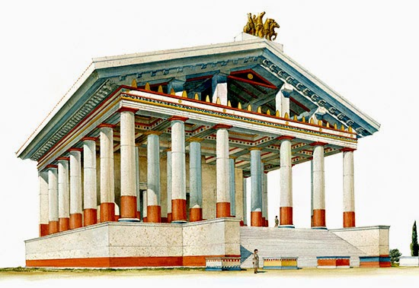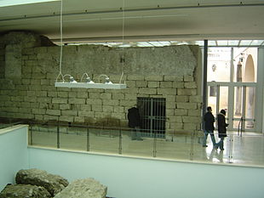
Marco Orazio Pulvillo

Console della Repubblica romana
Nome originale | Marcus Horatius Pulvillus
Gens | Horatia
Consolato | 509 a.C.  507 a.C.

Pulvillo, secondo Dionigi di Alicarnasso, ebbe un ruolo importante nella cacciata dei Tarquini e, secondo tutte le fonti, fu uno dei consoli eletti nel primo anno della repubblica (509 a.C.).
La maggior parte degli autori antichi affermano che Orazio Pulvillo fu eletto per sostituire Spurio Lucrezio Tricipitino che aveva sostituito Bruto ma che era morto, a causa dell'età, pochi giorni dopo la nomina (Livio, Ab Urbe condita, II, 8; Dionigi, Antichità romane, V, 19; Plutarco, Publicola 12).
Alcuni degli annalisti tuttavia affermano che Orazio fu il successore immediato di Bruto (Livio, II 8), mentre Polibio (III 22) indica Bruto ed Orazio come primi consoli assieme. Un'altra differenza tra Dionigi e Livio si ritrova su un altro punto.
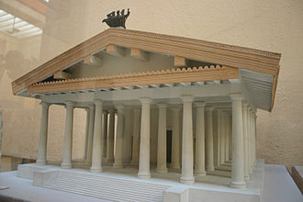
Ricostruzione del tempio di Giove Ottimo Massimo
Secondo Dionigi (V, 21) Orazio fu console una seconda volta assieme a Publio Valerio Publicola, nel terzo anno della Repubblica, (507 a.C.), mentre secondo Livio (II, 15), il collega di Publicola quell'anno fu Publio Lucrezio e non cita un secondo consolato di Orazio Pulvillo. La versione di Dionigi è suffragata da Tacito (Historiae, III, 72), che cita un secondo consolato di Orazio.
Il nome di Orazio Pulvillo è legato alla dedica del Tempio di Giove Ottimo Massimo sul Campidoglio, che secondo Dionigi e Tacito, fu consacrato da Orazio nel suo secondo consolato.
La tradizione dice che era stato deciso a sorte che Orazio dovesse avere questo onore: mentre era sul punto di pronunciare le solenni parole di dedica, Marco Valerio Voluso Massimo, fratello dell'altro console Valerio Publicola, gli si avvicinò portandogli la falsa notizia che suo figlio era morto, sperando che Orazio esprimesse qualche tipo di lamento, che avrebbe interrotto la cerimonia e lasciato l'onore della consacrazione a Publicola. Ma Orazio non si fece disturbare da notizie funeste e si limitò ad ordinare di portare fuori il cadavere e proseguì nella consacrazione.
(LA)  « [...] tenenti consuli foedum inter precationem deum nuntium incutiunt, mortuum eius filium esse, funestaque familia dedicare eum templum non posse. Non crediderit factum an tantum animo roboris fuerit, nec traditur certum nec interpretatio est facilis. Nihil aliud ad eum nuntium a proposito aversus quam ut cadaver efferri iuberet, tenens postem precationem peragit et dedicat templum » | (IT)  « [...] mentre il console appoggiato allo stipite rivolgeva le sue preghiere agli dei, gli diedero la funesta notizia che il figlio era morto, egli non poteva consacrare il tempio mentre le avversità colpivano la sua famiglia^{[1]}. Che non abbia creduto al fatto o che abbia mostrato grande forza d'animo, non ci è stato tramandato per certo né tale interpretazione risulta semplice. Senza lasciarsi distogliere dalla notizia, a parte per dare ordine di sepoltura del cadavere, mantenendo la mano sullo stipite, completò le preghiere e consacrò il tempio »
(Tito Livio, Ab Urbe Condita Libri, Libro II, VIII, 7-8)
Polibio 3,22
I trattati Roma-Cartagine ebbero fondamentale importanza per le relazioni non solo diplomatiche tra le due potenze, ma anche nei confronti dei Greci di Sicilia e d'Italia, che in Siracusa videro l'ultimo baluardo della grecità nell'area del Mediterraneo centro-meridionale.
Roma e Cartagine: due città-stato che riuscirono a diventare imperi, a un certo punto della loro esistenza ebbero la necessità di regolare le reciproche convenienze, le rispettive zone di influenza. Per secoli le due città operarono fianco a fianco e perfino da alleate. Gli interessi economici e le metodologie di espansione erano infatti simmetrici.
- Roma non guardava al mare, poiché ancora impegnata a difendersi dai vicini Sabelli, Etruschi, Galli e Greci, per conquistare l'egemonia in Italia;
- Cartagine, senza un vero esercito cittadino e costretta a combattere contro i Greci di Cirene, di Massilia e di Siracusa in Sicilia, nelle più lunghe guerre dell'antichità classica (cfr. le guerre greco-puniche), appariva pronta a sostenere le sue conquiste, solo dopo un'attenta valutazione dei costi e relativi benefici che ne sarebbero derivati; e se il partito aristocratico tendeva a estendere il potere della città nelle terre circonvicine, il partito commerciale era più portato allo sfruttamento di rotte ed empori nel Mediterraneo occidentale, grazie anche alla qualità della sua flotta.
Tutti questi trattati non sarebbero bastati a fermare le ostilità tra le due potenze del Mediterraneo occidentale, ma con la loro stipula e osservanza, le relazioni fra Roma e Cartagine seguirono per secoli una rotta di reciproca tolleranza.
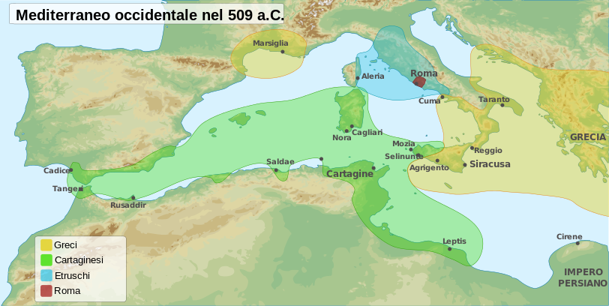Principali aree di influenza nel Mediterraneo Occidentale nel 509 a.C. La Roma dei Tarquini controllava un territorio corrispondente alla parte settentrionale del Latium vetus
Il 1° Trattato Romano-Cartaginese risalirebbe al primo anno della Repubblica Romana (509/508 a.C.). Il trattato sarebbe stato siglato per volere dei Cartaginesi. Secondo Polibio (scopritore del testo negli archivi romani) il trattato scritto in caratteri antichi era incomprensibile anche per i più esperti “filologi” del tempo.
Diodoro Siculo pensa al trattato solo dal 348 a.C. in poi.
Tito Livio pensa al trattato del 306 a.C. come il 3° fra le due potenze.
Mommsen, De Sanctis, Andrè Piganiol e Pallottino non concordano con la datazione di Polibio.
Le ragioni possibili consideranti il trattato come autentico sono l’intercessione degli Etruschi. Cere e Roma rinsaldano i legami (è dimostrato durante il sacco Gallico del 390, molti romani si rifugiarono a Cere). Inoltre le lamine di Pyrgi sottolineano l’influenza fenicia sulla civiltà etrusca.
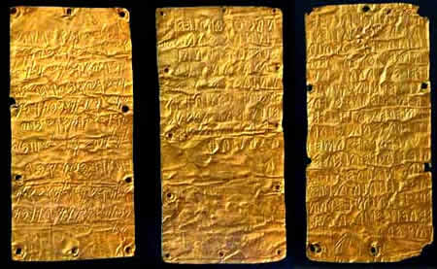
Tacito Historiae 3,72
Vitellio affrontò a Roma Flavio Sabino (fratello di Flavio Vespasiano) assediandolo e bruciando il tempio di Giove Capitolino. Tacito lo considera “l’evento più luttuoso e più deplorevole” per il popolo romano. In questo passo Tacito conferma l’inaugurazione benedetta del tempio di Giove Capitolino da parte di Marco Orazio Pulvillo.
Plinio Naturalis Historia 34, 139
Plinio evidenzia come il ferro è “il migliore servitore dell’umanità” ma anche il “peggiore servitore dell’umanità”:
- Il migliore servitore dell’umanità perché il metallo ha un uso agricolo, agrimensorio e di utensile;
- Il peggiore servitore dell’umanità perché il metallo è uno strumento di guerra e di morte (freccia, spada, proiettile)
Porsenna (re di Chiusi), conquistatore della città dopo la monarchia dei Tarquini, impone la clausola di utilizzare il ferro solo in agricoltura
Pompeo Magno al 3° consolato e dopo l’uccisione di Clodio vieta armi a Roma
Polibio 1, 6, 2
Polibio inserisce la Storia Romana nel quadro della Storia Greca, citando una serie di eventi coevi al noto “Sacco Gallico” dei Senoni, guidati da Brenno:
- Battaglia di Egospotami 405 a.C. (vittoria navale di Sparta contro Atene nella guerra del Peloponneso)
- Battaglia di Leuttra 371 a.C. (vittoria di Epaminonda e Tebe contro Sparta)
- Pace di Antalcida 387/386 a.C. (Pace del Re, fra Persiani e Greci)
- Battaglia di Elleporo 389 a.C. (vittoria del tiranno Dionisio I contro la lega Italiota)
La storia di Roma è inserita in un canale di “grecizzazione” , quindi, di affinità con un popolo più evoluto culturalmente. È la spiegazione del futuro dominio politico-militare di Roma ma anche di una diffusione “mediterranea” del modello culturale greco-latino.
Dionigi di Alicarnasso 5,1
Dionigi di Alicarnasso riconosce il Sacco di Roma nel 390 a.C.:
- Dionigi instaura una differenza di 120 anni dalla fondazione della Repubblica di Bruto e Collatino nel 590 a.C.
- Dionigi indaga l’opera dei censori e scopre che un censimento è avvenuto nel 392 a.C. (due anni prima al Sacco Gallico) sotto Valerio Potito e Tito Manlio Capitolino
- Dionigi rapporta la Storia di Roma e del Sacco Gallico con l’ascesa di Isagora al titolo di Arconte nel 508 a.C.
Dionigi di Alicarnasso 1, 74, 5
Dionigi considera che il periodo monarchico di Roma sia durato 244 anni, fra il 753 a.C. e il 509 a.C.
- Roma è inscritta in un contesto greco. Nello stesso anno della cacciata si verifica la vittoria dell’atleta crotoniato Iscomaco e l’arconte Isagora ad Atene
- Dionigi conferma la prima collegialità di Giunio Bruto e Tarquinio Collatino
Plinio il Vecchio Naturalis Historia 33, 19
Plinio il Vecchio parla della costruzione del Tempio della Concordia per sancire anche dal punto di vista sacrale la fine degli scontri fra i due ordini, patrizi e plebei. La costruzione per Plinio il Vecchio finisce nel 304 a.C. Lucio Furio Camillo, figlio di Marco Furio Camillo, avviò la costruzione nel 367 a.C.
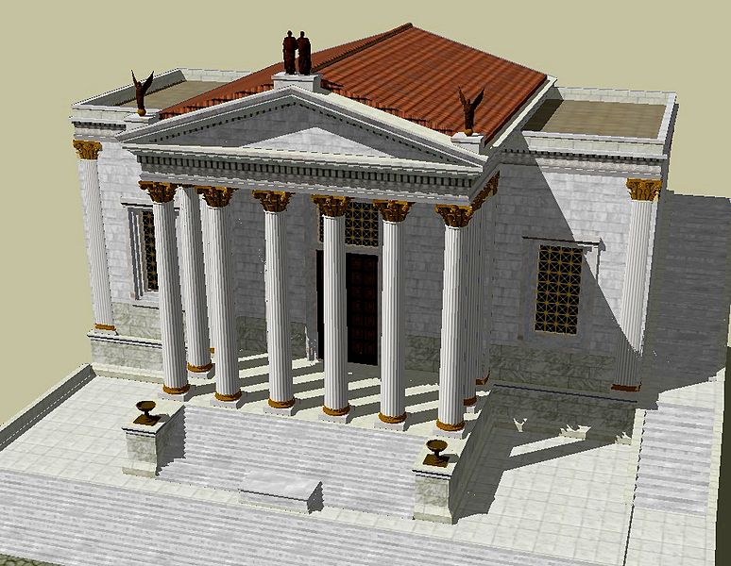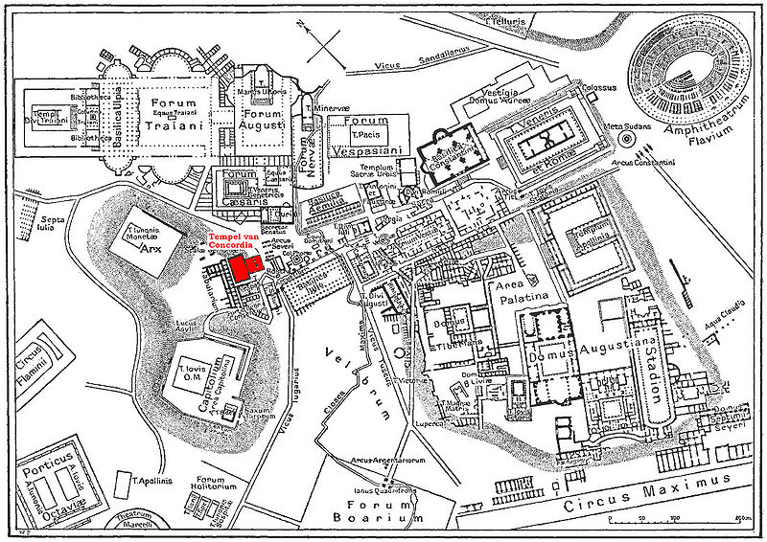
Terenzio Adelpae
“Finiranno i soldi? Non me ne importa nulla. Tanto sono il più vecchio per nascita”
La cultura romana ribadisce un concetto fondamentale della Patria Potestas a Roma, cioè il concetto “patrilineare” della successione dei beni
Livio 7. 3,5
Lucio Manlio Capitolino Imperioso nel 363 a.C. fu eletto dittatore per condurre la cerimonia con cui si piantava un chiodo alle idi di settembre, per scongiurare la pestilenza che da tre anni imperversava a Roma.
Solitamente erano nominato un dittatore per svolgere alcune funzione fra cui:
- clavi figendi causa (per piantare il clavus annalis, il chiodo annuale, nella parete del tempio di Giove, utile ai fini del computo calendariale degli anni)
Lucio Malio Capitolino Imperioso si dimise dalla carica in seguito all'opposizione dei tribuni della plebe, al suo tentativo di chiamare la leva, per condurre una campagna militare contro gli Ernici.
Livio 2,1, 11-12
La collegialità fu istituita secondo la tradizione alla cacciata del regime monarchico dei Tarquini da Roma nel 509 a.C. ed alla fondazione della Repubblica, anche se la storia remota è in parte leggendaria e la successione di consoli non è continua nel V secolo a.C.. I primi consoli a occupare tale carica mantennero tutte le attribuzioni e le insegne dei re, salvo che non ebbero contemporaneamente i fasces, per non dare l'impressione di un terrore raddoppiato.
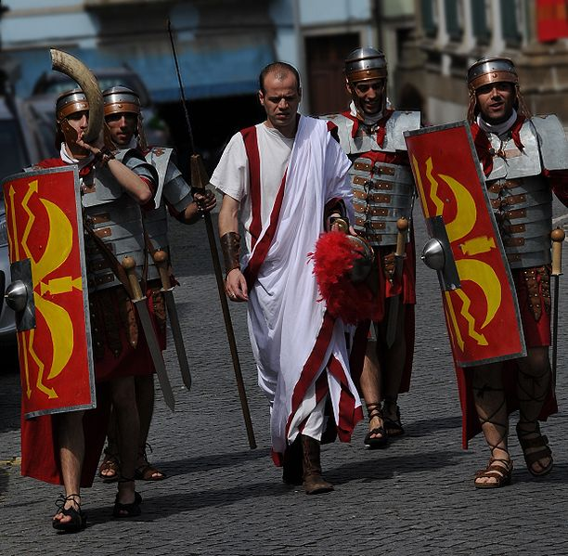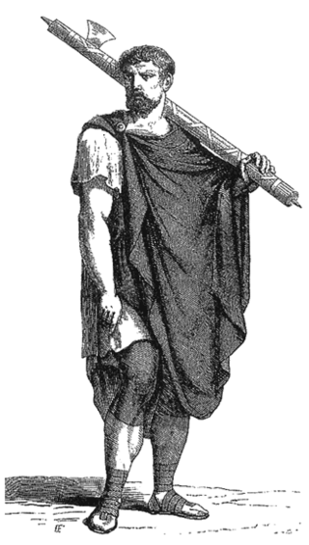
Ad esclusione del dittatore, tutti gli altri magistrati potevano portare le asce infisse nei fasci solo al di fuori del pomerio, poiché all'interno della città non era possibile applicare la pena di morte a cittadini romani, che avevano diritto alla provocatio ad populum cioè di ricorrere ai comizi centuriati per paralizzare una condanna capitale stabilita dai magistrati; inoltre in età repubblicana le verghe dei fasci erano considerate l'unico modo in cui fosse possibile violare la schiena di un cittadino romano, altrimenti considerata sacra e inviolabile.
Il Senato romano divenne organo fondamentale con l'instaurazione della Repubblica nel 509 a.C. Secondo quanto ci racconta Livio, uno dei primi provvedimenti del primo console romano, Lucio Giunio Bruto, fu quello di rinforzare il senato ridotto ai minimi termini dalle continue esecuzioni dell'ultimo re, portandone il totale a trecento, nominando quali nuovi senatori i personaggi più in vista anche dell'ordine equestre. Da qui l'uso di convocare per le sedute del senato i padri (patres) ed i coscritti (dove è chiaro che con questo termine si alludeva agli ultimi eletti). Il provvedimento aiutò notevolmente l'armonia cittadina ed il riavvicinamento della plebe alla classe senatoriale.
patres conscripti. – Formula lat. (propr. «padri coscritti»: v. coscritto) con cui erano indicati nella Roma antica i senatori, interpretata da alcuni come «senatori iscritti (nella lista del senato)», da altri come una contrazione di patres et conscripti, cioè «patrizî e [plebei] aggiunti».
Livio 2, 32-33, 1
La secessione del 494 a.C. può essere considerata come l'inizio di quella Guerra degli Ordini che contrappose i patrizi ai plebei per la prima metà dell'era repubblicana. Le cause che portarono a questa secessione sono da ricercarsi in due fattori concomitanti, da un lato la situazione legislativa dell'epoca, che derivava in modo determinante dalla abolizione della monarchia in favore della repubblica (509 a.C.), dall'altro gli eventi militari connessi con l'espansione romana nel centro Italia dei primi decenni del V secolo a.C.
Nei primi anni della repubblica tutte le cariche pubbliche erano in mano ai patrizi, forti del loro ruolo nella cacciata della monarchia ed i plebei non erano di fatto rappresentati. Inoltre le leggi sul debito, e l'uso del Nexum che consentivano di ridurre i debitori alla schiavitù, favorivano di fatto i patrizi, che approfittavano di questa situazione per prevalere nei confronti dei plebei.
Sul fronte militare Roma era allora impegnata nella sua conquista dell'Italia centrale e quindi più o meno costantemente in guerra contro i vari popoli della regione: Equi, Volsci, Etruschi, Ernici. Conseguentemente l'esercito, composto in buona parte da contadini e artigiani plebei, era in costante mobilitazione, rendendo quindi assai difficile ai soldati plebei curare le attività e gli interessi relativi ai loro mestieri.
L'insieme delle condizioni su esposte avevano determinato una situazione piuttosto tesa fra i debitori plebei ed i loro creditori in generale patrizi e spesso senatori. Questa situazione esplose in una sommossa nel 495 a.C. in cui un folto gruppo di debitori, sia schiavi che liberi, si presentarono al Senato per chiedere di intervenire in loro favore. In quell'anno erano consoli Publio Servilio Prisco Strutto e Appio Claudio Sabino Inregillense. Appio Claudio era propenso a sedare la rivolta con le armi, mentre Publio Servilio era orientato a trovare delle soluzioni di compromesso.
Mentre in senato si discuteva senza arrivare ad una soluzione giunse a Roma la notizia che i Volsci avevano approntato un esercito che stava marciando contro la città. I senatori volevano quindi allestire un esercito per contrastare i nemici, ma la popolazione in sintonia con i plebei in rivolta rifiutò di rispondere alla chiamata alle armi. Il senato incaricò quindi il console Servilio di convincere il popolo ad arruolarsi. Servilio fece quindi delle promesse che corredò con un editto in favore dei debitori secondo il quale:
(LA)  « ...ne quis civem Romanum vinctum aut clausum teneret, quo minus ei nominis edendi apud consules potestas fieret, neu quis militis, donec in castris esset, bona possideret aut venderet, liberos nepotesve eius moraretur. » | (IT)  « ....più nessun cittadino romano poteva essere messo in catene o imprigionato, in modo da impedirgli di iscrivere il proprio nome nella lista di arruolamento dei consoli, nessuno poteva impossessarsi o vendere i beni di un soldato impegnato in guerra, né trattenere i suoi figli e i suoi nipoti. »
(Tito Livio, Ab Urbe Condita, II, 24.)
L'esercito fu quindi condotto dai consoli contro i Volsci che vennero sconfitti e conquistata la città di Suessa Pometia. Nei giorni successivi ci furono altri scontri sempre vittoriosi contro Sabini e Aurunci.
Al termine di questi combattimenti il popolo si attendeva che fosse rispettato quanto promesso dal senato, ma così non fu, con i due consoli in aperto contrasto fra loro: Appio Claudio che proseguiva imperterrito nel vessare i debitori e Servilio che si barcamenava tra il popolo e la nobiltà senza riuscire a prendere una posizione chiara. La situazione si trascinò quindi, non senza inquietudini e malumori, fino alla fine del mandato consolare.
A inizio 494 a.C. furono eletti consoli Aulo Verginio Tricosto Celiomontano e Tito Veturio Gemino Cicurino. Appena eletti, i consoli si trovarono a fronteggiare il problema di indire una leva per contrastare Volsci, Equi e Sabini in armi. Non riuscendovi chiesero consiglio al senato, ma ricevettero come risposta critiche per la loro mancanza di polso. Si arrivò quindi ad una situazione di stallo e fu necessario nominare un dittatore. I possibili candidati erano due: Appio Claudio e Manio Valerio Massimo. Alla fine fu scelto quest'ultimo poiché come membro della Gens Valeria godeva di grande considerazione fra la popolazione ed aveva inoltre una personalità meno aggressiva e più duttile rispetto ad Appio Claudio.
Manio Valerio riuscì a mobilitare un esercito ed a muovere contro i nemici sconfiggendoli e conquistando la città volsca di Velitrae. Rientrato a Roma dopo queste vittorie, Manio Valerio che non aveva dimenticato le questioni interne relative ai problemi dei debitori, portò il tema all'attenzione del senato chiedendo un pronunciamento definitivo sulla insolvenza per debiti. Visto che la richiesta non fu approvata, Manio Valerio si dimise da Dittatore.
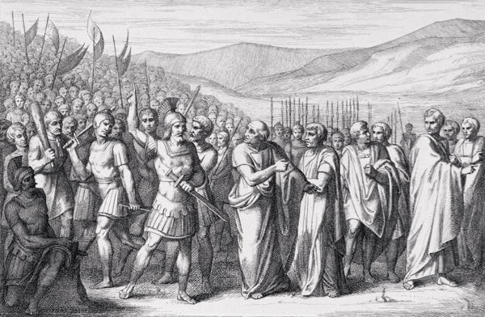
A questo punto i senatori temendo che l'esercito potesse sciogliersi, e da questo generarsi nuovi disordini, diedero ordine, con la scusa di una ripresa di ostilità da parte degli Equi, di portare l'esercito fuori città. I soldati tuttavia si rifiutarono e per protesta si ritirano sul Monte Sacro, tre miglia fuori Roma sulla destra dell'Aniene dove fortificarono un campo. Il senato, temendo che la situazione potesse ulteriormente peggiorare, inviò ai secessionisti come portavoce Menenio Agrippa, uomo dotato di grande dialettica e ben visto dalla plebe. Secondo la tradizione, raccontata anche da Tito Livio, Agrippa riuscì a convincere i secessionisti a rientrare in città, sembra raccontando loro il famoso apologo delle membra e dello stomaco.
Agrippa spiegò l'ordinamento sociale romano metaforicamente, paragonandolo ad un corpo umano nel quale, come in tutti gli insiemi costituiti da parti connesse tra loro, gli organi sopravvivono solo se collaborano e, diversamente, periscono; conseguentemente, se le braccia (il popolo) si rifiutassero di lavorare, lo stomaco (il senato) non riceverebbe cibo ma, in tal caso, ben presto tutto il corpo, braccia comprese, deperirebbe per mancanza di nutrimento
Si giunse quindi finalmente a cercare una soluzione e venne trovato un compromesso in base al quale venne istituita una carica magistrale a difesa della plebe: il Tribuno della plebe. Questa carica era interdetta ai patrizi e venne sancito con una legge (la Lex Sacrata) il carattere di assoluta inviolabilità e sacralità (sacrosancti) della carica stessa. Vennero quindi eletti i primi due tribuni della plebe, che furono Gaio Licinio e Lucio Albino. A loro volta essi scelsero tre colleghi fra cui un certo Sicinio che aveva avuto un ruolo importante nella rivolta iniziale.
Si era nel frattempo giunti alla fine del mandato consolare e vennero eletti due nuovi consoli per il 493 a.C.: Spurio Cassio Vecellino e Postumio Cominio Aurunco, entrambi alla seconda nomina.
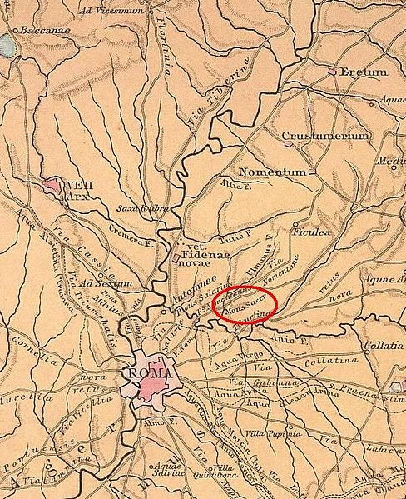
Dionigi di Alicarnasso 6, 90 e 89
La lex Publilia Voleronis è una lex publica votata nel 471 a.C. su proposta dei tribuni della plebe di quell'anno, tra i quali Publilio Volerone, primo propositore della legge, e Gaio Letorio.
Con questa legge il concilio della plebe, costituitosi "extra ordinem" dopo la prima secessione della plebe sul Monte Sacro del 494 a.C., fu riconosciuto ufficialmente come realtà istituzionale della Repubblica romana, ed organizzato su base tributa. I tribuni della plebe e gli edili venivano eletti dai Concilia Plebis Tributa.
Tuttavia, il riconoscimento della validità delle deliberazioni del concilio della plebe (leges plebeiae o plebis scita) richiese ancora due secoli. Infatti solo con una delle tre leggi Valerie-Orazie del 449 a.C. fu stabilita la validità delle deliberazioni plebee per tutto il popolo romano, ma solo dopo la ratifica da parte del Senato.
Fu creata nel 494 a.C., all'incirca 15 anni dopo la fondazione della Repubblica romana nel 509 a.C. I plebei di Roma avevano effettuato una secessione, cioè avevano abbandonato in massa la città, ritirandosi sul Monte Sacro, accettando di rientrare (fu Menenio Agrippa a convincerli grazie ad un apologo sul corpo umano, nel quale evidenziava l'importanza della plebe per Roma, essendo un paese fondato sulla guerra), solo quando i patrizi avessero dato il loro consenso alla creazione di una carica pubblica che avesse il carattere di assoluta inviolabilità e sacralità, caratteristiche sintetizzate dal termine latino sacrosanctitas.
Questo significava che lo Stato si assumeva il dovere di difendere i tribuni da qualsiasi tipo di minaccia fisica, ed inoltre garantiva ai tribuni stessi il diritto di difendere un cittadino plebeo messo sotto accusa da un magistrato patrizio (ius auxiliandi). Secondo la tradizione i primi tribuni della plebe si chiamavano Lucio Albinio e Gaio Licinio Stolone
Dal 449 a.C. acquisirono un potere ancora più formidabile, lo Ius intercessionis, ovvero il diritto di veto sospensivo contro provvedimenti che danneggiassero i diritti della plebe emessi da un qualsiasi magistrato, compresi altri tribuni della plebe. Polibio aggiunge che, se anche uno solo dei tribuni della plebe avesse opposto il proprio veto, il Senato non solo non avrebbe potuto eseguire alcuna delle sue deliberazioni (senatus consulta), ma neppure tenere sedute ufficiali o riunirsi.
Livio 3, 30
Orazio Pulvillo venne eletto console nel 457 a.C. insieme con Quinto Minucio Esquilino Augurino.
Sembrava che anche quell'anno si sarebbe perso nelle lunghe dispute tra Patrizi e Plebei, tra Consoli e Tribuni della Plebe, sull'approvazione della Lex Terentilia, proposta dai Tribuni ed osteggiata dai Senatori. Ma la notizia di incursioni di Sabini ed Equi nei territori romani, fece ritrovare la concordia tra le due parti, che si accordarono per la nomina di 10 tribuni della plebe, 2 per ogni classe, invece dei due eletti fino a quel momento.
A Minuncio fu affidato il compito di contrastare i Sabini, ad Orazio quello di affrontare gli Equi, che per l'ennesima volta sconfisse sul monte Algido, scacciandoli da Ortona e da Corbione, che addirittura fu rasa al suolo per essersi consegnata al nemico
Livio 2,56
Lucio Icilio fu il tribuno che nel 456 a.C., consoli Marco Valerio Massimo Lettuca e Spurio Verginio Tricosto Celiomontano, portò in discussione la questione della distribuzione delle terre pubbliche sull'Aventino, ai Plebei. Dopo aspri contrasti tra Consoli e Tribuni (con questi ultimi che arrivarono a minacciare di gettare i Littori dalla rupe Tarpea), fu approvata la Lex Icilia de Aventino publicando, che consentiva ai plebei di costruire abitazioni private sull'Aventino.
Il tribuno della plebe Lucio Icilio nel 456 a.C. riuscì alla fine a far passare un provvedimento molto simile ad una lex agraria - tanto temuta dai senatori e dal patriziato -, ma limitata all'assegnazione in proprietà privata di lotti di terreno da edificare sull'Aventino, il colle appena fuori dalla Roma di allora, ed in qualche modo "maledetto" - secondo la leggenda tradizionale - dal tentativo sfortunato di Remo di fondarvi la sua città.

Contenuto della lex Icilia
Lo storiografo greco Dionigi d'Alicarnasso riferisce che il testo della legge era stato inciso su tavole di bronzo ed esposto nel tempio di Diana sull'Aventino. Riferisce perciò che si faceva riferimento a tre categorie di terreni: 1. terreni già occupati iure (εκ του δικαιου, scrive Dionigi), quindi in maniera lecita, che sarebbero rimasti ai loro possessori; 2. terreni occupati vi aut clam, ossia con frode o con violenza, che sarebbero stati espropriati dallo Stato (eventuali costruzioni insistenti sugli stessi dovevano essere demolite dietro risarcimento ai vecchi possessori); 3. terreni pubblici da assegnare gratuitamente e per sorteggio in proprietà privata ai plebei secondo quanto potevano costruirne al momento dell'assegnazione.
Va chiarito, come evidenziato dal romanista Feliciano Serrao e da altri studiosi, che il modo di appartenenza caratteristico del patriziato è il possesso tutelato dalla consuetudine (iure), mentre quello plebeo è la proprietà piena ed esclusiva tutelata per legge (lege). Perciò nel caso di terreni occupati con frode o con violenza ed espropriati dallo Stato, il risarcimento per le costruzioni demolite è semplicemente una valutazione discrezionale del legislatore, dettata da motivazioni politiche.
Dionigi d'Alicarnasso sostiene anche che fosse possibile per gli assegnatari riunire i lotti e costruire abitazioni che, secondo l'indagine condotta dal Serrao, sarebbero cadute in un regime di condominio solidale, in cui ogni proprietario risultava proprietario dell'intero
Dionigi di Alicarnasso 6, 17
Aulo Postumio Albo Regillense uscì vittorioso nella leggendaria battaglia di Lago Regillo (datata nel 499 a.C. o nel 496 a.C.). La battaglia si risolse con la vittoria dei romani, ed al dittatore fu concesso l'onore del trionfo in città, trionfo che Aulo Postumio dedicò a Cerere, oltre l'appellativo Regillense che completò il suo nome. Nel 493 a.C. fondò sull'Aventino il santuario di Cerere, Libero e Libera.
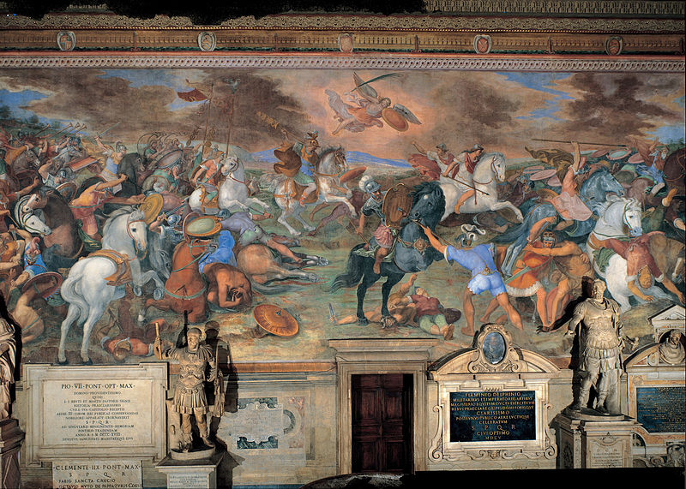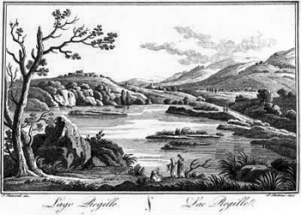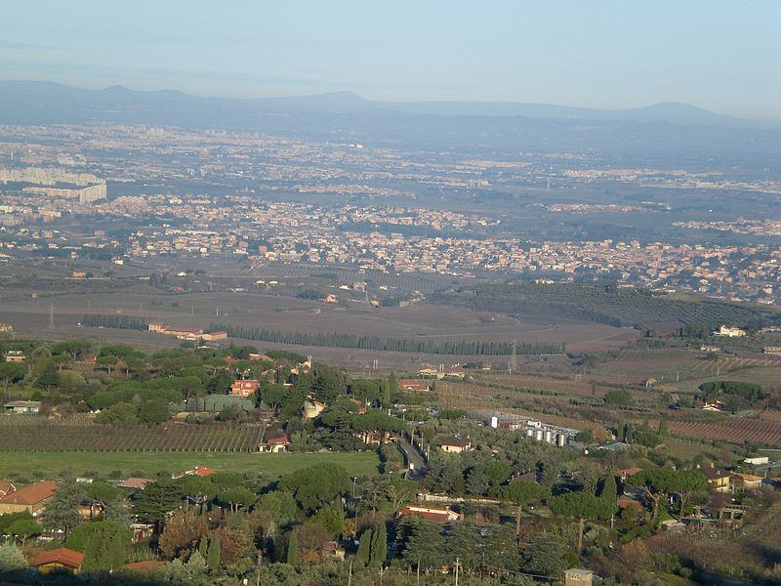
Il tempio di Cerere era stato votato nel 496 a.C., ad opera del dittatore Aulo Postumio, in seguito al responso dei Libri sibillini. In realtà il voto di tale tempio, alla vigilia dell'importante Battaglia del Lago Regillo doveva spingere la classe plebea a partecipare al conflitto. Il tempio infatti assunse fin dalla sua dedica, avvenuta nel 493 ad opera di Spurio Cassio Vecellino, connotazioni fortemente plebee^{[1]}.
Può essere considerato a ragione, la risposta plebea al tempio "aristocratico" della triade capitolina, da cui appunto il tipo di culto triadico. Vi si adoravano appunto Cerere, Libero e Libera (corrispondenti a Demetra, Dioniso e Kore), divinità che avevano avuto vasto seguito nella Magna Grecia. Cicerone ci informa che le sacerdotesse dedite al culto triadico provenissero solo ed esclusivamente dalla Magna Grecia (essendo il culto di importazione greca), ma è un'informazione non riscontrabile se non a livello di fonte letteraria.
Come già detto, fin dalla nascita il tempio assunse valenze fortemente plebee, e durante la sua lunga vita ebbe diversi punti di contatto con tale classe sociale.
Il tempio può essere considerato il centro dell'organizzazione politica ed economica della plebe, che proprio sull'Aventino aveva la sua storica roccaforte. Qui trovavano espressione gli editti della plebe.
Un interessante episodio dimostra le implicazioni politiche del tempio: nel 485 fu dedicato un simulacrum bronzeo (forse una statua) grazie ai beni confiscati al democratico filo-plebeo Spurio Cassio Vecellino. In questo caso la classe politica romana di stampo aristocratico volle dimostrare la sconfitta delle ambizioni democratiche del Cassio proprio nella sua roccaforte.
Livio 3, 32
Publio Sestio Capitone, Publio Sestio Capitolino secondo Livio, fu eletto console nel 452 a.C. insieme al collega Tito Menenio Lanato.
La commissione, formata da Spurio Postumio Albo, Aulo Manlio e Sulpicio Camerino, inviata ad Atene, per trascrivere le leggi di Solone, e quindi poterla studiare e riformare le istituzioni romane, fa ritorno in città.
Dopo molte insistenze da parte dei tribuni della plebe, patrizi e plebei concordarono per la costituzione del primo decemvirato
« Si decise di nominare dei decemviri non soggetti al diritto d'appello e di non avere quell'anno nessun altro magistrato al di fuori di loro. Se i plebei avessero dovuto o meno prendere parte alla cosa fu argomento a lungo dibattuto. Alla fine ebbero la meglio i patrizi, a patto però che non venissero abrogate la legge Icilia riguardante l'Aventino e le altre leggi sacrate. »
(Tito Livio, Ab Urbe Condita Libri, Libro III, 2, 32)
Plinio Naturalis Historia 35, 154
DAMOFILO (Δαμοϕιλος, Damophĭlus). - Pittore e plasticatore ricordato da Plinio insieme con Gorgaso (v.), col quale compì in Roma la decorazione in pittura e in terracotta del tempio di Cerere, fondato da Spurio Cassio nel 261 di Roma (493 a. C.). Si è voluto identificare con un pittore Demofilo d'Imera, scolaro di Zeusi, ma si tratta di pura ipotesi. È per contro verosimile che Damofilo e Gorgaso siano venuti a Roma dalla Sicilia o dalla Magna Grecia, ove la decorazione architettonica in terrecotte dipinte e figurate ebbe un notevolissimo e peculiare sviluppo.
Livio 3, 55
Nel periodo arcaico, dalla fondazione di Roma fino a circa la metà del IV secolo, non esistevano leggi scritte. I diritti dei cittadini erano garantiti dallo Ius Quiritium: un insieme di riti e regole giuridici e religiosi tramandati oralmente la cui interpretazione era affidata al collegio sacerdotale dei pontefici, che era di composizione patrizia. Questa situazione era vista dai plebei come un elemento a loro svantaggio nella lotta per la loro emancipazione nei confronti dei patrizi.
Nel 462 a.C. il tribuno della plebe Gaio Terentilio Arsa presentò una legge che dal suo nome fu chiamata appunto Lex Terentilia, che proponeva la formazione di un comitato di cinque cittadini al quale doveva essere affidato l'incarico di stendere definitivamente le norme che vincolassero il potere dei consoli, allora praticamente senza limiti.
Naturalmente questa proposta si scontrò con l'opposizione del Senato e, anche se venne ripresentata l'anno successivo e poi ancora in seguito, non riuscì mai ad essere approvata. Questo fallimento non fu comunque totale in quanto creò i presupposti affinché nel 452 a.C. si poté trovare un accordo fra patrizi e plebei per istituire una commissione di decemviri che dovevano preparare un codice di leggi che definisse i principii dell'ordinamento romano. Si stabilì anche che durante la permanenza dei decemviri nel loro ufficio, tutte le altre magistrature dello Stato sarebbero state sospese e le loro decisioni non sarebbero state soggette ad appello.
Il primo decemvirato assunse la carica nel 451 a.C. e al termine del mandato presentò un codice di leggi scritte in dieci tavole che fu approvato dai Comizi centuriati.
Visto il positivo risultato ottenuto, e non essendo ancora del tutto completato il lavoro, si decise la nomina di un secondo collegio di decemviri per l'anno 450 a.C. Questo secondo decemvirato non fu però all'altezza del primo; infatti se da un lato produsse due nuove leggi, che si aggiunsero alle precedenti per formare le cosiddette Lex Duodecim Tabularum che formeranno il nucleo della legislazione romana per parecchi secoli, dall'altro, cioè per quanto riguarda la gestione del governo, fu caratterizzato da un comportamento che divenne via via più violento e dispotico soprattutto nei confronti della plebe.
La situazione si aggravò quando, giunti alle Idi di maggio, cioè al termine del loro mandato annuale, i decemviri non si dimisero dal loro incarico creando un situazione di grande tensione sia fra la plebe che fra i patrizi. La necessità di indire una leva per rispondere alle scorrerie operate da Equi e Sabini costrinse ad accantonare momentaneamente la questione, ma due crimini commessi dai decemviri riportarono in evidenza il problema. Il primo di questi crimini fu l'uccisione di Lucio Siccio Dentato un valoroso soldato, ex Tribuno della plebe, che non aveva fatto mistero delle sue critiche verso i decemviri. Il secondo evento ebbe per protagonista Appio Claudio Crasso, l'unico decemviro ad essere stato eletto sia nella prima che nella seconda magistratura. Secondo il racconto di Livio,^{[6]} Appio Claudio si era invaghito di una bella giovane plebea, Virginia, figlia di Lucio Verginio, un ufficiale dell'esercito, e promessa in sposa a Lucio Icilio, tribuno della plebe. Respinto dalla ragazza Appio decise di ottenerla con l'inganno ed allo scopo ordì una sordida trama con l'aiuto di un suo cliente. Quando, anche grazie alla sua posizione di decemviro, stava per aver ottenere ciò che voleva, il padre della ragazza, pur di non lasciarla cadere nelle mani di Appio la uccise con un coltello e maledisse Appio per questa morte. Questo evento scatenò gravi tumulti, prima fra la folla presente, ma poi questi si estesero all'esercito accampato fuori Roma, che marciò quindi sulla città prendendo possesso dell'Aventino.
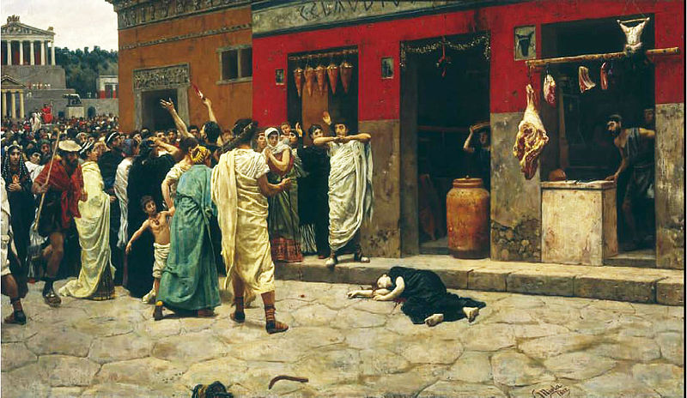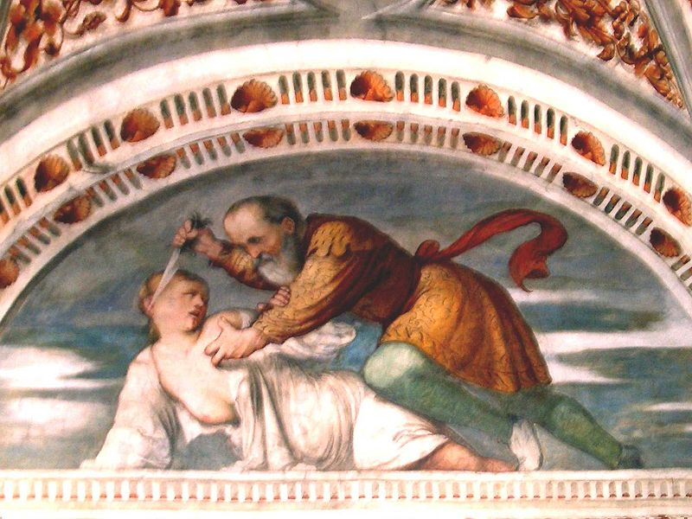
Intanto in città il Senato convocato da uno dei decemviri cercava una soluzione. Vennero inviati tre ex-consoli come ambasciatori sull'Aventino per chiedere alla popolazione quali fossero le loro richieste, ma questi risposero che avrebbero comunicato le loro richieste solo a dei loro rappresentanti. Allora il Senato fece pressione contro i decemviri affinché si dimettessero, ma questi resistettero.
Visto che non si giungeva a nessuna soluzione, la popolazione sull'Aventino elesse dei propri rappresentanti e decise di uscire dalla città e ritirarsi sul Mons Sacer a ricordare al Senato gli eventi di alcuni anni prima. Conosciuta questa decisione i senatori rimproverarono i decemviri di essere responsabili di questa grave situazione e ne chiesero con forza le dimissioni. Particolarmente attivi in questa azione di pressione verso i decemviri furono i senatori Lucio Valerio Potito e Marco Orazio Barbato. Alle fine i decemviri cedettero chiedendo che fosse loro garantita la protezione dalla rabbia della folla. Il Senato inviò quindi Lucio Valerio e Marco Orazio sul Mons Sacer con l'obiettivo di concordare le condizioni per la cessazione della rivolta.
Fu concordato che sarebbero stati ripristinati il potere dei tribuni della plebe e il diritto d'appello, entrambi sospesi con l'elezione del primo decemmvirato. La plebe tornò quindi in città dove sul colle Aventino, con l'ausilio del Pontefice massimo Quinto Furio, elesse i propri tribuni, fra cui Lucio Verginio, Lucio Icilio e Publio Numitorio, rispettivamente, padre, fidanzato e zio materno di Virginia. Furono poi eletti consoli Lucio Valerio e Marco Orazio. Durante il loro consolato furono emanate diverse legge che confermarono e rafforzarono i diritti della plebe. Fra questa le Leges Valeriae Horatiae che riguardavano fra l'altro il diritto di appello, l'inviolabilità dei tribuni della plebe e le modalità delle loro elezioni e riconoscevano valore giuridico ai plebisciti. Appio Claudio e Spurio Oppio Cornicene si suicidarono in carcere, mentre gli altri ex-decemviri vennero condannati all'esilio.
Nel frattempo, gli Equi, i Volsci e i Sabini prendono nuovamente le armi contro Roma: prima di partire per la guerra, i due consoli fanno incidere nel bronzo le leggi delle XII tavole. Marco Orazio si occupa dei Sabini mentre il suo collega marcia contro Volsci ed Equi e schiaccia i suoi avversari, nonostante un esercito demoralizzato e sconfitto sotto i decemviri. Da parte sua Marco Orazio, dopo una prima fase piuttosto incerta, riuscì finalmente a sopraffare l'esercito sabino.
Roma poté così vantare due vittorie dei suoi eserciti consolari. Ma il Senato romano, non perdonando ai due eroi né le misure da essi adottate, né il ricorso al popolo per risolvere la crisi, si rifiutò di concedere loro il trionfo. Tuttavia, per la prima volta nella storia di Roma, i comizi tributi, ignorando la volontà del Senato, decretarono il trionfo per i due consoli.
Livio conclude dicendo:
(LA)  « Non enim semper Valerios Horatiosque consules fore, qui libertati plebis suas opes postferrent » | (IT)  « Non capitano spesso consoli come Valerio e Orazio, che antepongono la libertà delle persone ai propri interessi »
(Livio, Ab urbe condita, Libro III, 64, 3)
Secondo alcuni storici, gli eventi relativi a Lucio Siccio Dentato e Virginia, anche se riportati da Livio e altri autori, non sono da considerarsi completamente storici. Infatti gli autori dell'epoca dovettero basarsi su notizie tramandate secondo una tradizione orale in quanto, a causa del sacco di Roma del 390 a.C., la documentazione scritta antecedente quel periodo andò dispersa. È pertanto probabile che nei fatti raccontati ci sia un base di verità che poi si è andata arricchendo nella tradizione orale con elementi tesi a darle dei connotati più eroici.
Tacito Annales 11, 22
La questura era una magistratura minore a Roma. La questura era il 1° grado del cursus honorum (età minima di 30 anni per i plebei, 28 per i patrizi). All’inizio possedevano la giurisdizione criminale (quaestores parricidii) in seguito anche competenze amministrative, supervisione e gestione del tesoro e delle finanze.
La quaestiones parricidii era un provvedimento regio istituito già da Numa Pompilio. Prima venivano nominati dai re, poi dai consoli. Privi di imperium, vennero eletti (dal 447 a.C.) dal popolo, nei Comizi Tributi in numero di due; dal 421 a.C. poterono accedervi anche i plebei e così divennero quattro, dei quali due rimanevano a Roma (quaestores urbani) ad amministrare l'erario (quaestores aerarii) e gli altri due, invece, rimanevano al fianco dei consoli.
Durante il consolato di Gneo Cornelio Cosso e Lucio Furio Medullino, nel 409 a.C., per la prima volta furono eletti alla carica dei plebei.
Livio 2, 23
Publio Servilio Prisco Strutto fu console nel 495 a.C. insieme al collega Appio Claudio Sabino Inregillense.
Nell'anno del suo consolato emerse il conflitto, fino ad allora latente, tra patrizi e plebei. Infatti nei primi anni della repubblica tutte le cariche pubbliche erano in mano ai patrizi, forti del loro ruolo nella cacciata della monarchia, ed i plebei, di fatto, non erano rappresentati. Inoltre le leggi sul debito, e l'uso del Nexum, che consentivano di ridurre i debitori alla schiavitù, favorivano di fatto i patrizi, che approfittavano di questa situazione per prevalere nei confronti dei plebei.
La pratica della riduzione dei debitori in schiavitù si era poi andata aggravando negli ultimi tempi, anche a causa dei frequenti conflitti che impegnavano i romani contro i bellicosi vicini, conflitti che, nel caso migliore non permettevano ai cittadini-soldati di seguire adeguatamente i lavori nelle proprie proprietà, in quello peggiore, ne comportavano la perdita o la distruzione.
« ...Un uomo già piuttosto attempato e segnato dalle molte sofferenze irruppe nel foro. Era vestito di stracci lerci. Fisicamente stava ancora peggio: pallido e smunto come un cadavere e con barba e capelli incolti che gli davano un'aria selvaggia. Benché sfigurato, la gente lo riconosceva: correva voce che fosse stato un ufficiale superiore e quelli che lo commiseravano gli attribuivano anche altri onori militari; lui stesso, a riprova della sua onesta militanza in varie battaglie, mostrava le ferite riportate in pieno petto. Quando gli chiesero come mai fosse così mal ridotto e sfigurato - nel frattempo l'assembramento di gente aveva assunto le proporzioni di un'assemblea - egli rispose che, durante la sua militanza nella guerra sabina, i nemici non si erano limitati a razziargli il raccolto, ma gli avevano anche incendiato la fattoria e portato via il bestiame; poi, nel pieno del suo rovescio, erano arrivate le tasse e si era così coperto di debiti. Il resto lo avevano fatto gli interessi da pagare sui debiti contratti: aveva prima perso il podere appartenuto a suo padre e a suo nonno, quindi il resto dei beni e infine, espandendosi al corpo come un'infezione, il suo creditore lo aveva costretto non alla schiavitù, ma alla prigione e alla camera di tortura.... »
(Tito Livio, Ab Urbe condita libri, lib. II, par. 23)
Mentre in senato si discuteva senza arrivare ad una soluzione sulla questione dei debitori ridotti in schiavitù, sul fronte militare Roma era minacciata dai Volsci, resi più audaci dalle difficoltà interne alla Repubblica. Nonostante tutto però non riuscirono a convincere le città Latine, appena uscite sconfitte dalla battaglia del Lago Regillo, ad unirsi a loro in funzione anti romana. Anzi, i Latini denunciarono al Senato romano i preparativi di guerra dei Volsci, ottenendo per questo la liberazione di oltre 6.000 soldati fatti prigionieri, e ridotti in schiavitù a seguito della sconfitta dell'anno prima.
In questa situazione di crisi la plebe rimase compatta nel rifiutarsi di rispondere alla chiamata alle armi, se non fossero state accolte le proprie richieste. Il senato incaricò quindi il console Servilio, considerato più adatto di Appio per trattare con la plebe, di convincere il popolo ad arruolarsi. Servilio da parte sua, riuscì a convincere la plebe a rispondere alla chiamata alle armi, facendo promesse ed emanando un editto in favore dei debitori secondo il quale:
(LA)  « ...ne quis civem Romanum vinctum aut clausum teneret, quo minus ei nominis edendi apud consules potestas fieret, neu quis militis, donec in castris esset, bona possideret aut venderet, liberos nepotesve eius moraretur. » | (IT)  « ....più nessun cittadino romano poteva essere messo in catene o imprigionato, in modo da impedirgli di iscrivere il proprio nome nella lista di arruolamento dei consoli, nessuno poteva impossessarsi o vendere i beni di un soldato impegnato in guerra, né trattenere i suoi figli e i suoi nipoti. »
(Tito Livio, Ab Urbe Condita, II, 24.)
L'esercito, condotto da Publio e galvanizzato dalle promesse del console, e dalla prospettiva di poter migliorare la propria situazione economica con il bottino di guerra, ebbe facilmente ragione dei Volsci e conquistò, saccheggiandola, la città di Suessa Pometia; non solo, di lì a poco uscì vittorioso da scontri contro Sabini presso l'Aniene e gli Aurunci nei pressi di Aricia.
Al termine di questi combattimenti il popolo si attendeva che fosse rispettato quanto promesso dal senato, ma così non fu, soprattutto per l'aperta e determinata opposizione di Appio Claudio, strenuo difensore dei privilegi dei patrizi; allo stesso Publio il Senato negò il trionfo su istigazione di Appio. La situazione si trascinò quindi, non senza inquietudini e malumori, che sarebbero sfociati nella secessione del 494 a.C., fino alla fine del mandato consolare.
Nell'anno del consolato di Appio ed Aulo Postumio, Tarquinio il Superbo morì in esilio presso la corte di Aristodemo a Cuma, il 15 maggio fu consacrato il tempio di Mercurio (anche se l'onore della dedica non venne attribuito ad uno dei due consoli ma a Marco Letorio, un centurione primipilo, e la colonia di Signa, voluta da Tarquinio, venne rifondata con l'invio di un nuovo contingente di coloni
Livio su Spurio Cassio (il famoso promotore del Foedus Cassianum nel 493 a.C.)
Nel 486 a.C. Spurio Cassio fu eletto console per la terza volta assieme a Proculo Verginio Tricosto Rutilo. Cassio marciò contro i Volsci e gli Ernici, ma, poiché i nemici chiesero ed ottennero la pace, non si ebbe una battaglia. Nonostante ciò Cassio ottenne il trionfo, che è registrato nei fasti trionfali.
Con il foedus cassianum stipulato con i Latini durante il suo secondo consolato e con questo patto di alleanza con gli Ernici, Cassio riuscì a formare quella federazione che riportò il potere di Roma al livello che aveva durante gli ultimi re, anche se a Roma ci fu chi contestò che con gli Ernici fossero stretti gli stessi accordi pattuiti con i Latini.
Livioafferma che il trattato con gli Ernici ebbe come conseguenza la consegna a Roma dei due-terzi del loro territorio, il che secondo gli storici moderni deriva da un fraintendimento di Livio^{[senza fonte]}. Dionigi di Alicarnasso riporta che con il trattato gli Ernici fossero posti allo stesso livello dei Romani e dei Latini e che ognuna delle tre nazioni avesse diritto ad un terzo delle terre conquistate in guerra dai loro eserciti.

La legge agraria
Dopo il patto con gli Ernici, Cassio propose la sua famosa riforma agraria (Lex Cassia agraria). Le fonti antiche sono poco chiare ed in contraddizione tra loro.^{[senza fonte]}
Cassio, con la Lex Cassia agraria, propose di dividere le terre pubbliche di Roma, tra i cittadini romani, e quelli degli alleati Latini ed Ernici. La proposta fu fortemente osteggiata dai Patrizi, che alla fine riuscirono a demandare ad un collegio di 10 senatori, l'individuazione delle terre pubbliche, e quali tra queste avrebbero dovute essere vendute e quali date in locazione.
La legge proposta da Cassio probabilmente era semplicemente il ripristino di una vecchia legge di Servio Tullio che ordinava che la quota di terra pubblica in mano ai patrizi doveva essere delimitata rigorosamente, che il resto doveva essere diviso fra i plebei e che la decima doveva essere imposta anche alle terre possedute dai patrizi.^{[senza fonte]}
Dobbiamo ricordare che in questo periodo i comitia tributa non avevano ancora possibilità di legiferare e che i tribuni della plebe avevano poteri molto limitati e di conseguenza i reiterati tentativi annuali di far attuare la legge che sono riportati stanno ad indicare che la legge esisteva ma era disattesa.^{[senza fonte]}

La condanna
L'anno successivo Cassio fu portato in giudizio con l'accusa di aspirare ai poteri di re; i due accusatori, i questori Cesone Fabio Vibulano e Lucio Valerio Potito, sarebbero poi diventati consoli, rispettivamente nel 484 a.C.e nel 483 a.C., con il sostegno dei patrizi. Processato, Cassio fu quindi condannato e fatto precipitare dai due questori dalla Rupe Tarpea
La sua casa fu distrutta e lo spazio rimasto, di fronte al tempio della dea Tellus, fu lasciato libero. Con i beni sequestrati fu eretta una statua di bronzo nel Tempio di Cerere con un'iscrizione che ricordava le provenienza delle somme usate (ex Cassiana familia datum).^{[senza fonte]}
L'opinione prevalente degli scrittori antichi è di colpevolezza, ma questo non indica che fosse realmente colpevole^{[senza fonte]}. Cassio lasciò tre figli che furono risparmiati dal Senato.
Secondo un'altra versione, Spurio Cassio fu accusato di tirannide dal padre, e per questo condannato, ed ucciso dallo stesso padre.

Critica storica
La storia di Spurio Cassio ha una serie di anacronismi e somiglianze con quella dei Gracchi, cosicché potrebbe essere almeno in parte inventata.^{[senza fonte]}
Da notare che gli appartenenti alla gens Cassia di cui abbiamo notizia in seguito furono tutti plebei. Si può supporre o che la gens sia stata espulsa dal patriziato o che ci sia stato un passaggio volontario dei successori di Cassio nelle file dei plebei, come forma di protesta contro i patrizi che avevano sparso il sangue del loro antenato. La gens Cassia era comunque conosciuta come una delle più nobili di Roma.^{[senza fonte]}Diodoro Siculo (11.1.2) stabilì che il suo terzo consolato era coinciso con l'arcontato di Calliade ad Atene. Calliade, secondo gli storici moderni^{[19]}, fu arconte nel 480 a.C.^{[20]}.
Dionigi di Alicarnasso pone l'anno della morte di Spurio Cassio, successivo all'anno del suo terzo consolato, nel consolato di Quinto Fabio Vibulano e Servio Cornelio Maluginense, e coincidente con la 74ª edizione dell'Olimpiadi greche.
Insomma Spurio Cassio viene tacciato di adfectatio regni, era coincidente nel diritto romano al Perduellio (ossia il delitto contro lo stato). Spurio Cassio è l’antesignano di un attentato presunto all’ordine politico precostituito. Il suo errore fu di includere non solo la plebe romana ma anche i Latini e gli Ernici.
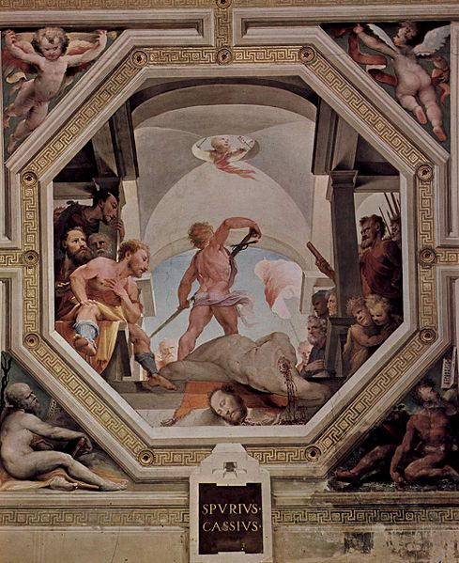
Polibio 6, 11
Polibio colloca la superiorità dell’istituto romano, coincidente alla fase della guerra annibalica
Livio 3
Tito Romilio Roco Vaticano fu eletto console assieme a Gaio Veturio Cicurino nel 455 a.C.
Il consolato iniziò con il forte dissenso tra i Consoli e i Tribuni della plebe, sulla necessità di procedere alla leva militare, sostenendo i tribuni, che si trattasse dell'usuale manovra per non portare a votazione la distribuzione delle terre pubbliche. Alla fine sembrò che i plebei riuscissero a portare la legge a votazione, ma i Patrizi vi si opposero, anche fisicamente, impedendo che si formassero le tribù per le votazioni, od ostacolando l'attività di quanti erano addetti alle votazioni. Si arrivò anche alla citazione in giudizio dei più facinorosi tra gli oppositori dei patrizi, che però, condannati a pene pecuniarie, furono rifusi dagli altri componenti della propria classe. Il tentativo di portare la legge in votazione, fu però definitivamente stroncato dalla notizia delle razzie portarta dagli Equi a danno dalla città alleata di Tusculum.
I Tuscolani chiesero l'aiuto dei Romani contro le incursioni degli Equi, che i due consoli affrontarono e sconfissero in battaglia nei pressi del monte Algido. Romilio e Cicurino decisero di vendere il bottino per rimpinguare le vuote casse dell'erario, ma così facendo si inimicarono i plebei, che costituivano la gran parte dell'esercito, e che avevano sperato di spartirsi quel bottino.
L'anno dopo, nel 454 a.C., convocato in giudizio dal tribuno della plebe Gaio Calvo Cicerone, con l'accusa di aver illecitamente impedito che il bottino fosse diviso tra i soldati, e riconosciuto colpevole, venne condannato a pagare una pesante multa di 10.000 assi di bronzo.
Nel 451 a.C. fece parte del primo decemvirato, che elaborò le Leggi delle X tavole, completate dal successivo decemvirato, che emise le Leggi delle XII tavole.
Nel 454 a.C. i plebei, a causa di numerosi problemi economici e finanziari, costringono i patrizi, ad iniziare una riforma e codifica della legge. Come primo atto, una commissione di tre uomini, composta da Spurio Postumio Albo, Aulo Manlio e Sulpicio Camerino, è inviata ad Atene per trascrivere le leggi di Solone, così da poterla studiare a Roma.

Decemviri Legibus Scribundis Consulari Imperio

452 a.C.
Nel 452 a.C. i plebei e patrizi di Roma si accordarono sulla nomina di una commissione di dieci uomini, Decemviri con Imperio Consolare eletti per scrivere le Leggi, per preparare un codice di leggi che definisse i principii dell'ordinamento romano^{[1]}; durante la permanenza dei decemviri nel loro ufficio, tutte le altre magistrature sarebbero state sospese e le loro decisioni non sarebbero state soggette ad appello.
« Che si scegliessero i dieci tra i più cospicui dei Padri. Che comandassero su tutta la Repubblica per un anno dal giorno delle elezione col potere che avevano i Consoli, e prima i Re. E che fintanto che governavano i Decemviri cessassero da ogni altra magistratura. Che questi proponessero le leggi più utili alla Repubblica, scegliendo tra le migliori riportate dalla Grecia, e tra le usanze della Patria. Che le leggi scritte dai Decemviri, approvate che fossero dal Senato, e ratificate dal Popolo, valessero per tutto l'avvenire. »
(Dionigi, Antichità romane, Libro X, 55)

451 a.C.[modifica | modifica wikitesto]
Il primo gruppo di decemviri, composto interamente di patrizi, assunse la carica nel 451 a.C. e fu guidato da Appio Claudio e da Tito Genucio Augurino, che erano consoli quell'anno.^{[2]}
Ogni decemviro amministrava il governo per un giorno a turno ed il decemviro che presiedeva in un dato giorno era preceduto dai littori che portavano i fasci.
La loro gestione della giustizia, nonostante prevedesse l'abolizione del diritto di appello, fu esemplare e presentarono un codice di leggi, Leggi delle XII tavole, che integrato con gli emendamenti proposti dai cittadini romani, fu approvato dai comizi centuriati.^{[3]}
Ritenuto che il comitato non avesse ancora completato il proprio compito, che in effetti si concluse con la stesura di due ulteriori tavole, per arrivare alle Leggi delle XII tavole), patrizi e plebei si trovarono d'accordo per eleggere un nuovo comitato per l'anno successivo.

450 a.C.
Ritenuto che il comitato del 451 a.C. avesse ben operato, ma che non avesse ancora completato il proprio compito nella stesura delle nuove leggi necessarie all'ordinamento romano, patrizi e plebei si trovano d'accordo per eleggere un secondo comitato anche per il 450 a.C., nel quale il solo Appio Claudio Crasso fu l'unico decemviro ad essere rieletto. ^{[1]}
Questo secondo collegio aggiunse due nuove leggi alle dieci dei loro predecessori, completando le leggi delle XII tavole (Lex Duodecim Tabularum), che hanno formato il nucleo della costituzione romana per parecchi secoli successivi.
Tuttavia, il comportamento di questo Decemvirato divenne sempre più violento e tirannico: ogni decemviro era assistito da dodici littori, che portavano i fasci con le asce anche all'interno della città (solo i consoli ed i dittatori erano assistiti da dodici littori e soltanto il dittatore poteva mostrare i fasci con le asce all'interno del pomerium), e contrariamente a quanto accaduto con il primo decemviri, nessuno dei dieci consiglieri poteva opporsi alle decisioni dei colleghi, tanto che Marco Orazio Barbato ebbe a dire:
« Nel dibattito Marco Orazio Barbato non dimostrò minor veemenza: chiamò i decemviri dieci Tarquini,ricordando loro che erano stati i Valeri e gli Orazi a scacciare i re. »
(Tito Livio, Ab urbe condita libri, Libro III, 39)
Quando il periodo d'attività del Decemvirato ebbe termine, i decemviri rifiutarono di lasciare l'incarico e di permettere ai loro successori di entrare in carica, mantenendo di fatto il potere derivante dalla propria magistratura, anche per l'inerzia dei Senatori, ancora rancorosi nei confronti della plebe, a causa delle azioni che i tribuni della plebe avevano condotto a danno dei patrizi.
In quel frangente, contando sulla discordia interna alla città, i Sabini devastarono le campagne romane senza trovare alcuna resistenza, come gli Equi, devastarono quelle di Tusculum. Fu quindi indetta dai decemviri la leva cittadina che riuscì solo per l'inerzia del Senato, che non si oppose alle decisioni di magistrati, di fatto non più eletti, e due eserciti furono mandati incontro ai nemici, sotto il comando dei decemviri.
Il malumore della plebe, cui era stato tolta ogni protezione dalla mancata elezione dei tribuni, e dal divieto di appello alle decisione dei decemviri, accrebbe a causa di due episodi che videro vittime due componenti del loro ordine: Lucio Siccio Dentato e Verginia, a seguito dei quali i due eserciti abbandonarono il campo, e tornarono a Roma, prima sull'Aventino, poi sul monte Sacro, minacciando di abbandonare Roma.
« A Roma lo spopolamento aveva reso la città una desolazione e nel foro si vedeva solo qualche vecchio. Quando, nel corso di una seduta del senato, il foro apparve ancora più deserto ai senatori, furono in molti - oltre a Orazio e Valerio - a esprimere il proprio malcontento. «Che cosa state aspettando, padri coscritti? Se i decemviri persistono nella loro ostinazione, intendete tollerare che tutto si deteriori e vada in rovina? E che cos'è mai, decemviri, questo potere a cui vi aggrappate tanto? Volete dettar legge a tetti e muri? Non vi vergognate vedendo che nel foro i vostri littori sono più numerosi degli altri cittadini? Cosa fareste se il nemico attaccasse la città? Oppure se tra breve la plebe ci assalisse armi alla mano, rendendosi conto che anche con la secessione non riesce a ottenere gran che? Volete che il vostro potere finisca col crollo della città? Eppure bisogna, o non avere la plebe, o accettare i tribuni della plebe »
(Tito Livio, Ab urbe condita libri, Libro III, 52)
Solo sotto la minaccia di una nuova secessione, i Senatori recuperarono le proprie prerogative, portando avanti i negoziati con i secessionisti, giacché i decemviri, largamente impopolari tra la plebe, temevano per la propria vita. Al termine dei negoziati, i decemviri furono convinti a rinunciare al proprio magistrato, furono indette le elezione dei tribuni della plebe, e dopo un breve interregno, anche quelli dei consoli.
Secondo Cicerone il primo Decemvirato fu guidato in un clima di relativa pace data l’equità somma di giudizio, il secondo Decemvirato non è ricordato per la stessa lealtà
Cicerone su Appio Claudio Crasso
Appio Claudio Crasso fu incarcerato per volere del tribuno Lucio Virginio, e poi si suicidò.
Secondo Cicerone rovinò le istituzioni per la sua ignobile adfecatio regni. La sua aspirazione al potere è da paragonare alla tirannide di Pisistrato.
Altro parere negativo è su Tarquino il Superbo, paragonato a Pisitrato. Ollatino dovette lasciare la carica di console, vista la vicina parentela con i Tarquini.
Publio Valerio Publicola (amico del popolo) propose per primo la “provocatio ad populum”, istituita già in epoca regia ma non aveva una precisazione costituzionale. In una prima fase il popolo si esprimeva attraverso i comizi curiati, poi in seguito alla legge delle XII tavole la provocatio ad populum si svolse davanti ai comizi centuriati.
Provocatio ad populum nelle XII Tavole prevede che riguardo al “caput” ossia al capo delle persone sia necessario convocare un’assemblea altamente frequentata altrimenti non c’è possibilità di rendere esecutivo il provvedimento assunto.
Livio 10, 9, 3-6
Livio raffronta la Lex Porcia e la Lex Valeria, entrambe riguardo alla provocatio populum. La lex Porcia era molto autoritaria imponendo il rispetto assoluto, infatti, chi trasgrediva riguardo all’incolumità dei cittadini veniva battuto con verghe o ucciso. Secondo Livio questo provvedimento era assunto data una corruzione dei costumi, richiedente ora una fase più coercitiva di rispetto alle leggi. La Lex Valeria prevedeva per chi trasgrediva solo una nota infamante, quindi si suppone un rispetto più esteso alla legge, nel periodo iniziale della repubblica.
Questo tutto l’iter riguardo alla provocatio populum:
1 La lex Valeria de provocatione è attribuita, secondo il dato tradizionale, alla proposta del console Publio Valerio Publicola, console nel 509 a.C. e stabiliva che all'interno della città di Roma ciascun cittadino avrebbe potuto limitare il potere di imperium dei consoli ricorrendo alla provocatio ad populum. Questo provvedimento avrebbe consentito al cittadino contro cui il magistrato avesse voluto esercitare il proprio imperium di richiedere un giudizio innanzi alle assemblee popolari.
Per simboleggiare questo mutamento, i littori giravano dentro la città di Roma senza le scuri inserite nei fasci littori, e al riguardo si parlerà di imperium domi. Al di fuori della cerchia cittadina (pomerium), tuttavia, non poteva farsi ricorso alla provocatio ad populum, e il magistrato munito di imperium avrebbe potuto esercitare il proprio potere senza alcun limite, tanto che i suoi littori lo accompagnavano con i fasci completi delle scuri, simbolo del suo imperium militiae.
La tradizione parla anche di una lex Valeria Horatia del 449 sul medesimo argomento, che probabilmente aveva precisato tale diritto dei cittadini romani.
Alcuni storici sostengono che la lex Valeria e la Lex Valeria Horatia sarebbero state una mera congettura degli annalisti e che non si possa parlare di provocatio ad popolum prima del 300 a.C.
2 Valeria Horatia de provocatione
Secondo la tradizione, questa legge avrebbe istituito la cosiddetta provocatio. Quest'ultimo era un istituto giuridico del diritto romano che prevedeva la possibilità che ad un condannato a morte potesse essere trasformata la pena capitale in altra pena, se così stabilito da un giudizio popolare. Tuttavia sono conosciute tre Leges Valeriae de provocatione, una datata 509 a.C., una 449 a.C. ed una 300 a.C., ovviamente attribuite ad un "console Valerio" differente. Secondo la tesi maggioritaria in dottrina, le prime due Leges sono da ritenersi delle mere congetture, essendo la Provocatio un istituto nato solamente nel 300 a.C.
3 Le Leges Porciae sono tre leggi romane emanate nel II secolo a.C. che trattano il tema della Provocatio ad populum, estendendo e perfezionando quanto previsto dalla Lex Valeria de provocatione. Devono il loro nome al fatto che almeno due delle tre leggi furono emanate durante il consolato di membri della Gens Porcia.
- Lex Porcia I, detta Lex Porcia de capite civium, fu proposta da Tribuno della plebe Publio Porcio Laeca, nel 199 a.C. Estende il diritto di provocatio oltre i 1000 passi da Roma, quindi in favore dei cittadini romani residenti nelle province e dei soldati nei confronti del loro comandante.
- Lex Porcia II, detta Lex Porcia de tergo civium , fu proposta dal console Catone il Vecchio, nel 195 a.C. Estese la facoltà di provocatio ad populum contro la fustigazione.
- Lex Porcia III. Probabilmente emanata dal console Lucio Porcio Licino, nel 184 a.C. Prevedeva una sanzione molto severa (forse la pena capitale) per il magistrato che non avesse concesso la provocatio.

Livio riporta che dopo la cacciata del decemvirato, Marco Orazio Barbato e Lucio Valerio Potito consoli dell’anno 449 a.C., condussero guerre contro Equi e Volsci e Sabini. Prima di partire i due consoli fecero incidere nel bronzo, le leggi demvirali, le XII Tavole.
Livio 6, 1, 10
Questo passo indica tutta la differenza esistente fra la giurisprudenza dei pontefici e quella delle XII Tavole. Dopo il sacco di Roma, furono eletti tribuni militari con podestà consolare, questi pubblicarono le leggi delle XII Tavole. Non fu possibile pubblicare le disposizioni religiose viste l’intervento dei pontefici, a cui non dovevano accedere i plebei.
Livio 3, 9, 5
Terentìlio Arsa, Gaio (lat. C. Terentilius Harsa). - Tribuno della plebe (462 a. C.), propose la creazione di una commissione di cinque plebei per la redazione di leggi miranti a disciplinare il potere dei consoli (lex Terentilia). La proposta cadde e fu ripresa negli anni seguenti causando disordini, fino a che il senato non accolse la proposta della redazione delle leggi, tenendo però fermo che esse fossero scritte da patrizî; si giunse così (451) alla elezione dei decemviri.
Leggi delle 12 Tavole
3 (7, 4, 6)
Lo schiavo può essere venduto in territorio straniero. Inoltre il possesso di uno schiavo straniero è valido per sempre.
Se uno schiavo è ridotto in stato di sudditanza, lo schiavo deve percepire almeno una libbra di farro al giorno.
La 6° legge della terza tavola è la più dura e rude. Il debitore è sottoponibile all’atto di essere ridotto in pezzi qualora non paghi al 3° giorno. Il taglione deve essere regolato in base alla parte pattuita e presa
Tavola 6, 1
Nella regola della Macipatio è legale ciò che è stato detto nella forma solenne.
Nel diritto romano, la mancipatio era un negozio solenne, di origini molto antiche, traslativo dello ius Quiritium (il nucleo più antico del diritto romano) e poi dello ius civile, su persone o cose che proprio in quanto scambiabili necessariamente tramite questo atto vennero definiti res mancipi. La capacità di porre in essere una mancipatio dapprima apparteneva ai soli cittadini romani sui iuris, gli unici ad esercitare lo ius commercii, presto riconosciuto anche ai Latini.
Originariamente si svolgeva nel modo seguente: alla presenza di cinque testimoni, tutti cittadini romani e puberi, e un pesatore pubblico (libripens), l'acquirente (mancipio accipiens), tenendo tra le mani un pezzo di bronzo (l'aes rude, ma dapprima si usava il rame), che in epoca premonetaria si utilizzava come corrispettivo, dichiarava solennemente che la cosa oggetto della mancipatio gli apparteneva. Successivamente, posava sulla bilancia del pesatore il bronzo, che veniva pesato e consegnato all'alienante (mancipio dans) quale prezzo dello scambio.
La struttura della mancipatio era quella di un atto nel quale si realizzava lo scambio immediato di cosa contro un corrispettivo in metallo (aes), che il mancipio accipiens pagava al mancipio dans.
Con il trascorrere del tempo, le formalità richieste da questo atto divennero meramente simboliche (si parlò, ad esempio, di mancipatio nummo uno, che avveniva cioè in cambio di una sola moneta), sebbene si continuasse ad utilizzarle per il rispetto della tradizione tipico dei Romani in campo giuridico. La mancipatio divenne dunque un negozio astratto di trasferimento del dominium ex iure Quiritium sulle res mancipi, che poteva essere caratterizzato anche da una causa diversa dalla vendita. Di tale evoluta forma di mancipatio parla il giurista romano Gaio nelle sue Istituzioni, ove definisce l'atto quaedam imaginaria venditio, una sorta di vendita immaginaria, fittizia.
La mancipatio era inoltre un actus legitimus, ossia non poteva essere sottoposto né a condizione né a termine. Scompare del tutto con Giustiniano. Nei testi classici accolti nella compilazione giustinianea fu pertanto soppresso ogni riferimento alla mancipatio, per lo più sostituito con quello della traditio. A partire dal Medioevo, nei contratti e nelle obbligazioni decadono le forme antiche della mancipatio e della stipulatio con il loro rituale immutabile di gesti e di parole, ed emerge il documento scritto come elemento costitutivo del negozio e non più soltanto come elemento di prova della sua esistenza.
Livio 7, 19, 5
La condizione delle plebe urbana era davvero misera dato che era posta sempre sotto a evidenti soprusi e pressata da ingenti debiti da pagare. Livio pensa che la plebe era più attenta alla propria condizione economica che di rivolta sociale (ricordiamo il passo del vecchio combattente romano).
Tavola 3, 5
Un debitore se non ripagava il debito diveniva schiavo per 60 giorni. In questo periodo era condotto al mercato per 3 giorni consecutiva. Veniva annunciata la somma che doveva. Se non comprato veniva o giustiziato o inviato all’estero.
Ricordiamo anche la formula del nexum e nexum:
Con l'accettazione del nexum il debitore, che diveniva nexus, forniva come garanzia di un prestito l'asservimento di sé stesso - o di un membro della sua famiglia su cui avesse la potestà (un figlio ad esempio) - in favore del creditore fino all'estinzione del debito.^{[8]} La condizione del nexus, seppur era per il diritto non servo, presentava delle forti analogie, infatti il creditore, oltre a tenerlo per sé, poteva esercitare materiale coercizione e anche sottoporlo a punizioni corporali, giungendo anche ad utilizzarlo per l'attività lavorativa per estinguere il debito contratto. Il nexum trovò spesso applicazione anche come negotium imaginarium: in questo caso il nexus chiedeva al creditore di un proprio debito rimasto insoluto di accettare la propria persona in qualità di nexus; questo accadeva perché nel sistema processuale romano arcaico il soggetto insolvente iudicatus era suscettibile di addictio definitiva al creditore, il quale poteva ridurlo in schiavitù od ucciderlo. Il vincolo che si creava con il nexum non era solo giuridico e potenziale come una normale obligatio ma attuale e materiale.
Tavola 1 (14, 15, 4) Procedura civile
La rottura di un osso era:
- 300 assi per un uomo libero
- 150 assi per uno schiavo
Ingiuria o offesa era pari a 25 assi
Il garante di proprietario sia un altro proprietario, garante di un proprietario qualsiasi persona
Tavola 8 Punizioni illeciti
Un cliente ingannante il patrono diventa un homo sacer
Homo sacer è un'espressione latina che, tradotta letteralmente in italiano significa uomo sacro, cioè uomo spettante al giudizio degli dèi. Indica una sorta di pena religiosa (sacertà) comminata a colui che agiva in modo tale da mettere in pericolo la pax deorum, ossia i rapporti di amicizia tra la collettività e gli dei, i quali garantivano la pace e la prosperità della civitas. Incrinare tale rapporto "sacro" tra società e dei significava porre in pericolo la stessa sopravvivenza di Roma.
Esempi di atti che implicavano la sacertà del reo si hanno documentati: lo spostamento delle pietre che delimitavano i confini dei campi, la violenza su un genitore, la frode patronale nei confronti di un cliente,^{[1]} toccare colui che era stato colpito da un fulmine.^{[senza fonte]} Tali atti, se compiuti da un uomo appartenente alla collettività, erano considerati tanto gravi da non poter essere puniti neppure dai cittadini, ma unicamente dagli dei. Infatti, la sacertà non era comminata dai cittadini, ma il reo veniva isolato dal gruppo, abbandonato da chiunque.
Non era previsto un processo per stabilire la colpevolezza del reo: quest'ultima conseguiva quasi in automatico dalla commissione in sé dell'atto. La storiografia, infatti, riporta notizie di spergiuri che venivano colti improvvisamente da pazzia: proprio la pazzia era considerata una sorta di punizione divina per aver commesso lo spergiuro. L'"homo", divenuto sacer per il solo fatto di aver commesso un atto che comprometteva l'amicizia tra Roma e gli dei protettori, veniva di fatto abbandonato alla punizione divina, come se la collettività non volesse neppure occuparsi della condanna, quasi ciò avesse comportato la contaminazione di tutta Roma.
Qualora venisse ucciso da un cittadino, a questi non poteva essere ascritto un omicidio, in quanto la morte dell'Homo sacer era stata decisa dalla stessa divinità e si era concretizzata nell'uccisione da parte di un altro uomo.
Tavola 11, 1 e Livio 4, 4, 5-13
La Tavola 11 prevede l’impossibilità del connubio misto fra patrizi e plebei
Livio considera la Tavola 11 iniqua, un offesa per la plebe, un diritto indegno di un cittadino anche se plebe, un esilio fra le mura della propria città. La preoccupazione era dettata dal non mescolare il sangue patrizio a quello plebeo. Livio rimprovera ai patrizi romani di essersi mescolati a patrizi oriundi sabini e Albani. Livio rimprovera che i patrizi potevano assumere dei provvedimenti privati e non pubblici. Il matrimonio è da contrarre solo se è gradito non in forma coercitiva statale. Questa legge per Livio “spezza la società civile di un’unica città”.
La legge Canuleia (in latino Lex Canuleia de Conubio Patrum et Plebis) è una legge proposta dal tribuno della plebe Gaio Canuleio nel 445 a.C. con la quale venne abolito il divieto di nozze tra patrizi e plebei, risalente alle tradizioni dell'epoca arcaica di Roma e codificato dalle Leggi delle XII tavole da pochi anni (450 a.C.) entrate in vigore.
Non resta che rimandare alle prime pagine del Libro IV di Ab Urbe condita libri di Tito Livio per vedere tutte le sacrosante ragioni addotte dai patrizi, e la veemenza verbale delle argomentazioni portate alla loro resistenza. Tante particolari sfaccettature della situazione vengono citate da Canuleio nel suo discorso, una in particolare è rivelatrice:
(LA)  « Altera conubium petimus, quod finitimis externisque dari solet; nos quidem civitatem, quae plus quam conubium est, hostibus etiam victis dedimus. » | (IT)  « chiediamo matrimoni misti che vengono concessi ai popoli confinanti e agli stranieri e del resto noi abbiamo concesso la cittadinanza, che sicuramente è più significativa del diritto di connubio, anche a dei nemici sconfitti. »
(Tito Livio, Ab Urbe condita libri, IV, 1., Newton Compton, Roma, trad.: G.D. Mazzocato)
Una gens come i Claudii, proveniente dalla nemica Sabina, era stata accolta a Roma, aveva ricevuto terre in dotazione, era stata annoverata come patrizia. Canuleio si domandava retoricamente se uno straniero poteva diventare patrizio e quindi console, un civis romanus non poteva diventarlo solo perché plebeo?
La Repubblica romana, infatti, era maestra nel legare con vincoli matrimoniali (e quindi economici) le varie famiglie delle classi superiori dei popoli vicini che in tempi più o meno lontani erano stati necessariamente nemici. La rete di alleanze matrimoniali iniziate in tempo tanto remoti, permise a Roma la sopravvivenza durante le guerre Sannitiche e soprattutto durante l'invasione di Annibale e la Seconda guerra punica. Paradossale comunque - anche se politicamente ed economicamente comprensibile - che la maggior parte dei cittadini romani fosse vista da parte dei consoli, che li guidavano in pace e soprattutto in guerra, come una massa di "belve selvagge".
La diatriba si riempì di motivazioni di vario genere anche religiose; ai plebei era precluso il consolato anche perché ad essi non possedevano il "diritto di auspicio" e quindi non potevano guidare l'esercito.
Alla fine i patrizi, meno testardi di Canuleio, concessero la presentazione della legge, convinti che i tribuni, gratificati, non avrebbero presentato la parallela legge per il consolato ai plebei e questi avrebbero accettato la leva militare contro i nemici esterni. Il parziale successo infiammò ancor più gli animi. I tribuni, visto il successo di Canuleio, accentuarono la pressione. Per il consolato ai plebei si giunse al compromesso. Sarebbero stati eletti di Tribuni consolari, una figura politica simile al consolato come potere ma senza il nome e il titolo (consentendo di rispettare la forma che voleva il consolato riservato ai patrizi).
La legge Canuleia fu sottoposta a votazione e, come ci ricorda Cicerone
(LA)  « ....inhumanissima lege sanxerunt, quae postea plebiscito Canuleio abrogata est. » | (IT)  « (I decemviri)... stabilirono una legge disumana che fu abrogata dalla legge Canuleia »
(Marco Tullio Cicerone, de re publica, II, 63)
Tavola 1 (13, 17, 18, 19)
Il taglione è necessario se non c’è accordo fra le parti quando uno rompe una parte del corpo all’altro
L’uccisione durante un furto notturno è legittima
L’uccisione di un ladro è legittima di giorno quando si lanciano grida d’aiuto
Il magistrato può fustigare il ladro e consegnarlo alla vittima. Se questo ladro è un ladro, il magistrato deve gettarlo dalla rupe. Se questo ladro è adolescente deve riparare all’offesa.
Dionigi di Alicarnasso 11, 53-61
I tribuni militum consulari potestate (tribuni con potestà consolare) o più brevemente tribuni consolari, erano eletti con potere consolare durante il cosiddetto "conflitto degli ordini" che si scatenò nella Repubblica romana nell'anno 444 a.C. e poi si riaccese dall'anno 398 a.C. al 394 a.C. e, dopo un breve interludio, dall'anno 391 a.C. fino al 367 a.C.
Secondo Tito Livio e Dionigi di Alicarnasso la magistratura dei tribuni militum consulari potestate fu creata nel periodo del conflitto degli ordini assieme alla carica di censore allo scopo di permettere all'ordine plebeo l'accesso alle più alte cariche del governo senza per questo dover riformare la carica di console che il patriziato difendeva come riservata al suo ordine. Con l'introduzione della figura del tribuno consolare si oltrepassava il problema formale pur dando alla plebe l'accesso al massimo potere.
Nonostante la prima nomina avvenne nel 444 a.C. occorre aspettare il 400 a.C., perché si possa registrare la nomina di un plebeo, Publio Licinio Calvo Esquilino, alla magistratura del tribunato consolare^{[1]}.
« ..., tuttavia - solo per esercitare il diritto di cui godevano - non si andò più in là dell'elezione a tribuno militare con poteri consolari di un unico plebeo di nome Publio Licinio Calvo. Gli altri eletti erano patrizi e si trattava di Publio Manlio, Lucio Titinio, Publio Melio, Lucio Furio Medullino e Lucio Publilio Volsco. La plebe stessa si stupì di aver ottenuto un tale successo, non meno dell'eletto in persona, uomo privo in precedenza di cariche, semplice senatore anziano e già piuttosto avanti con gli anni. Non si conosce con certezza il motivo per il quale fosse toccato proprio a lui l'onore di godere per primo dell'ebbrezza di quel nuovo incarico. »
(Tito Livio, "Ab Urbe Condita", V, 12.)
Sembra che la scelta della forma di governo di un dato anno - consoli o tribuni consolari - fosse affidata al popolo al momento delle elezioni e quindi si osservano anni in cui Roma era guidata da consoli e altri in cui la guida era affidata ai tribuni consolari. Molto probabilmente la scelta avveniva scegliendo le "persone" più che i "tipi di carica" in relazione alla capacità dei singoli candidati di attrarre i voti delle tribù.
Il numero dei tribuni consolari variò da 2 a 6. Inoltre, poiché venivano considerati anche colleghi dei censori, talvolta si parla di "otto tribuni".
L'elezione dei tribuni consolari ebbe termine quando, nel 366 a.C. con l'approvazione delle leges Liciniae Sextiae, la plebe riuscì ad ottenere l'accesso alla carica di console, accesso che fu poi regolamentato dalla lex Genucia approvata nel 342 a.C.
Marco Genucio Augurino (... – ...) console romano.

Consolato
Eletto console a Roma nel 445 a.C. con il collega Gaio Curzio Filone.
Durante il suo consolato riprese vigore la decennale lotta politica tra patrizi e plebei, con i primi tesi a difendere i propri privilegi, impedendo o dilazionando le proposte di modifica dell'ordinamento giuridico, ed i secondi, sospinti dalle proposte dei tribuni della plebe, tra i quali il più battagliero era Gaio Canuleio, tesi ad ottenere ulteriori concessioni, resistendo alla chiamata alle leva dei consoli, per rispondere alle frequenti razzie delle popolazioni confinanti.
Alla fine i tribuni della plebe riuscirono ad far passare la Lex Canuleia, che eliminava il divieto di matrimonio tra patrizi e plebei, e ad ottenere per l'anno successivo, il 444 a.C., l'elezione di tre Tribuni consolari, che avrebbero potuto essere scelti tanto tra i patrizi, quanto tra i plebei.
La prima carica spettò nel 444 a.C. a 3 tribuni militari con podestà consolare, tutti patrizi
Livio 4, 7 1-2
Aulo Sempronio Atratino, Lucio Atilio e Tito Clelio furono i primi tribuni consolari nel 444 a.C. Le ragione erano di ordine militare per fronteggiare pià conflitti contro Volsci, Equi e Veienti
Livio 4, 8
Tito Quizio Capitolino Barbato fu eletto al quinto consolato nel 443 a.C., insieme a Marco Geganio Macerino, al suo secondo consolato. In quell'anno fu istituita la magistratura del censore, soprattutto per alleviare i consoli dai compiti del censimento. Primi a ricoprire la carica, ad appannaggio dei patrizi, furono i consoli del 444 a.C., Lucio Papirio Mugillano e Lucio Sempronio Atratino, quasi a risarcimento del fatto che il loro consolato durò meno dell'anno normalmente previsto per la carica.
La censura era una delle più alte cariche prive di imperium. Erano eletti dai comizi centuriati. L’elezione era a cadenza quinquennale. I compiti principali erano:
- Cura morum (sorveglianza costumi della società e costumi individuali)
- Lectio senatus (redigere la lista dei senatori idonei)
- La nota censoria puniva infrazioni militari, abusi di magistrati, eccessi di lusso. Ignominia era la riprovazione morale sorta dalla nota censoria. Chi era colpito dalla nota censoria era espulso dal senato e dall’ordine degli equites; addirittura potevano essere privati del diritto di voto e di eleggibilità
Prima di Appio Claudio Cieco (312 a.C.) la censura era applicata solo a beni immobili, poi si passò anche alla censimento monetario e di beni mobili.
Polibio sul trattato Romano-Cartaginese del 509/508
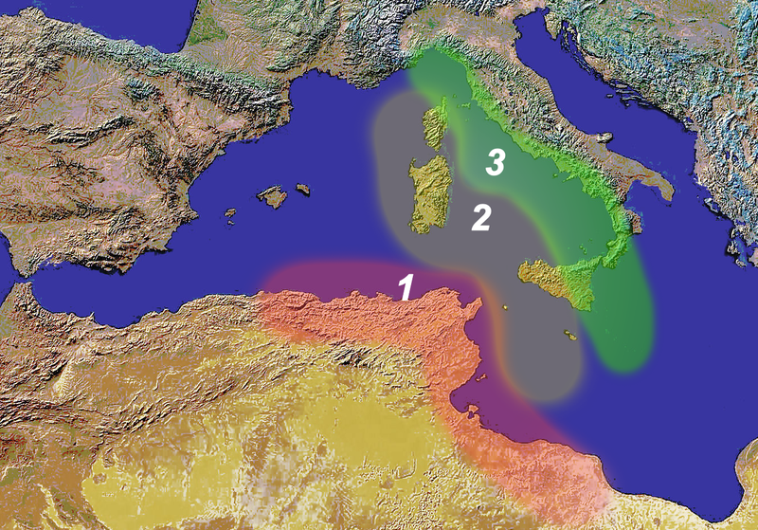
Divisione delle aree di navigazione: (1)=area vietata a Roma; (2)=area tollerata per emergenze; (3)=area promiscua

Breve analisi[modifica | modifica wikitesto]
Questo trattato definiva così le rispettive aree di influenza, testimoniando bene la situazione politica e commerciale di Cartagine nell'Occidente mediterraneo. Cartagine poteva, quindi, evitare di operare militarmente nel Lazio, impegnata com'era nelle guerre contro i Greci. La città punica era maggiormente interessata a tutelare i traffici commerciali e marittimi nella propria sfera d'influenza, che era il Mediterraneo occidentale.^{[57]}
Massimo Pallottino aggiunge che il testo del trattato riportato da Polibio, rivela una preminenza di fatto della posizione di Cartagine sul teatro delle rispettive interferenze con Roma. A parte le limitazioni commerciali imposte alla navigazione ed alle attività commerciali romane, gli accordi riguardanti Roma sembrano mostrare un carattere difensivo rispetto alle iniziative cartaginesi. Questi divieti rispecchierebbero una situazione di parziale dominio di Roma sul Lazio, che corrisponderebbe a quanto descritto per il regno di Tarquinio il Superbo. Si evidenzia, quindi, una palese inferiorità del contraente romano-latino nei confronti di quello cartaginese, non molto dissimile da quanto esisteva già nei confronti dell'alleato etrusco.^{[59]}
Possiamo osservare come Cartagine non rinunciasse ad altro che ad azioni belliche entro un piccolo territorio (il Lazio), dove comunque non aveva interessi, e mantenesse le mani libere per le azioni contro i Greci, concorrenti commerciali e militari ben più noti, potenti e pericolosi. Non dimentichiamo poi che con gli alleati Etruschi, Cartagine si era già in precedenza divisa il Tirreno per aree di influenza: agli Etruschi era stata attribuita l'area che dalle Alpi giungeva in Campania, mentre ai Cartaginesi, l'arco che chiudeva a sud-est la zona dell'occupazione greca, ora che la via di Corsica e Sardegna era stata chiusa all'espansione politica e commerciale dei Greci.^{[60]}
- L'area (3) era sottoposta a controllo navale etrusco (nord) e greco (sud),^{[60]} mentre gli Italici erano contattati dai Cartaginesi per reperire combattenti mercenari (i Campani ad esempio nel IV secolo a.C.).^{[61]}
- Anche l'area (2) non era sotto diretto controllo cartaginese. Vi agivano liberamente, infatti, anche le marinerie greche (a sud) ed etrusche (a nord).^{[60]} Cartagine si riservava di eliminare una piccola concorrenza commerciale lasciando "magnanimamente" la possibilità ai Romani di trovare rifugio (e molto temporaneo) in caso di aggressione o maltempo.^{[62]}
- L'area (1) era vietata a Roma e infatti Cartagine con le sue flotte da guerra impediva di fatto ogni operazione concorrenziale oltre il canale di Sicilia e sulle coste africane.^{[62]}
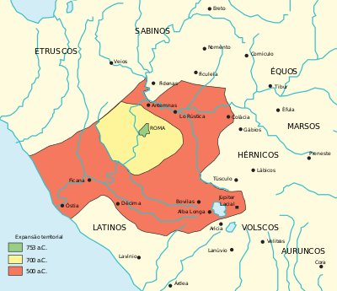
La conquista del Latium vetus da parte dei re di Roma (dalla fondazione all'avvento della Repubblica romana).
Degno di nota il fatto che alcune città del Lazio siano espressamente citate. Perché queste e non altre? Ricordiamo che l'espansione romana, prima della caduta di Tarquinio il Superbo, dopo essersi rivolta (o essere nata) nelle aree del sud dell'Etruria,^{[63]} era diretta verso la costa tirrenica a sud-ovest, nel Latium vetus.^{[64]} La Repubblica romana fu proclamata, appunto, mentre l'esercito di Tarquinio operava contro Ardea.^{[65]}
Si può legittimamente supporre che Roma, volesse programmare l'esclusione di interventi rivali a terra mentre iniziava l'avanzata verso sud. Di qui anche il divieto per Cartagine di costruire fortezze nell'area.^{[62]}Giova qui ricordare una nota di Tito Livio che riporta:
(LA)  « Cum Graecis a Camillo nulla memorabilis gesta res; nec illi terra, nec romano mari bellator erat. [...] Cuius populi ea cuiusque gentis classis fuerit nihil certi est. Maxime Siciliae fuisse tyrannos crederim... » | (IT)  « Camillo non ebbe possibilità di compiere imprese notevoli contro i Greci: mediocri combattenti in terra, come i Romani in mare. [...] A quale popolo, a quale nazione appartenesse quella flotta non si può stabilire con certezza. Io credo che si trattasse di tirannelli siciliani... »
(Tito Livio, Storia di Roma dalla sua fondazione (Ab Urbe condita libri), VII, 26., Mondadori, Milano, trad.: C. Vitali)
Quale che fosse la nazionalità dei pirati Roma sembra sentire la pressione sulla costa e, pur conscia della sua superiorità terrestre sui Greci (mediocri combattenti in terra), non può che accogliere con favore la visita di ambasciatori punici:
(LA)  « Et cum Carthaginiensibus legatis Romae foedus ictum, cum amicitiam et societatem petentes venissent » | (IT)  « Fu anche stretto a Roma un patto con i legati dei Cartaginesi, venuti per chiedere amicizia e alleanza »
(Tito Livio, Storia di Roma dalla sua fondazione (Ab Urbe condita libri), VII, 27., Mondadori, Milano, trad.: C. Vitali)
Livio 50 e 52
Aricia fu un'importante città della Lega Latina: durante la riunione della Lega Latina tenutasi presso il Locus Ferentinum nel 510 a.C. fu il delegato aricino Turno Erdonio ad opporsi violentemente a Tarquinio il Superbo, che lo fece uccidere.
Il delegato di Aricia Turno Erdonio tenne un violento discorso contro il sovrano romano, che non appena arrivò pensò bene di punire l'aricino facendolo gettare da una rupe nella vicina sorgente del Caput Aquae Ferentinum, e poiché non era morto ordinò ai suoi schiavi di lapidarlo.
Prima della Battaglia di Lago Regillo del 499 o 496 a.C. Tarquinio il Superbo convogliò sotto il suo potere tutta la lega latina contro la nascente repubblica.
Catone Origines 2, 62
La lega latina era formata da:
- Tuscolo
- Aricia
- Lanuvio
- Laurento
- Cora
- Corioli
- Tibur
- Pometia
- Praeneste
- Ardea
Cicerone Pro Balbo
Il Foedus Cassianum è il patto stretto fra Roma e la Lega nel 493 a.C. sotto Spurio Cassio (poi ucciso per accusa di tirannide).
Vi sono diverse ipotesi (che incidono anche sulla datazione) sulle ragioni che spinsero Roma, nonostante la vittoria, a stipulare un trattato con la Lega Latina su un piano di parità:
- la minaccia di invasione di popoli appenninici che, divisi, romani e latini non avrebbero forse potuto contrastare. Già nel 491 a.C. i Volsci da sud e gli Equi da est calarono fino alla costa, verso Anzio e Terracina;
- il forte clima di tensione sociale interna era stata una concausa della guerra tra Roma e la Lega Latina, in considerazione del fatto che la plebe era composta in maggioranza da latini. Tale tensione permaneva nei suoi motivi fondanti e aveva portato nel 494 a.C. alla secessione della plebe. Il Senato nel 493 a.C. cercò quest'accordo, che chiudeva il fronte latino e lasciava a Roma le mani libere contro Fidene e Veio.
La stipula del trattato fu festeggiata da Latini e Romani con l'aggiunta di un terzo giorno di feste alle Feriae latinae^{[2]}.
Il Foedus Cassianum rimase in vigore per oltre un secolo fino al 338 a.C., quando Roma sciolse la Lega Latina in seguito ad un'insurrezione nota come Guerra latina (340-338 a.C.). La conferma del patto romano-sannitico (stipulato per la prima volta nel 354 a.C. e riconfermato nel 341 a.C. dopo la Prima Guerra Sannitica) aveva stabilito un nuovo equilibrio, dal quale risultavano danneggiati gli altri popoli, soggetti alle decisioni di romani e di sanniti. La conseguenza fu una generale sollevazione di Aurunci, Volsci, Campani e soprattutto Latini.
Lo scontro decisivo avvenne nel 340 a.C. e si risolse a favore dei romani. Vittoriosa, Roma sciolse la Lega Latina e strinse trattati con singole città, determinando una nuova configurazione territoriale a mosaico. Alcuni centri dei Colli Albani furono incorporati nella piena cittadinanza romana, mentre a Volsci, Aurunci e Campani fu data la civitas sine suffragio. Le colonie latine furono invece legate a Roma da foedera individuali.
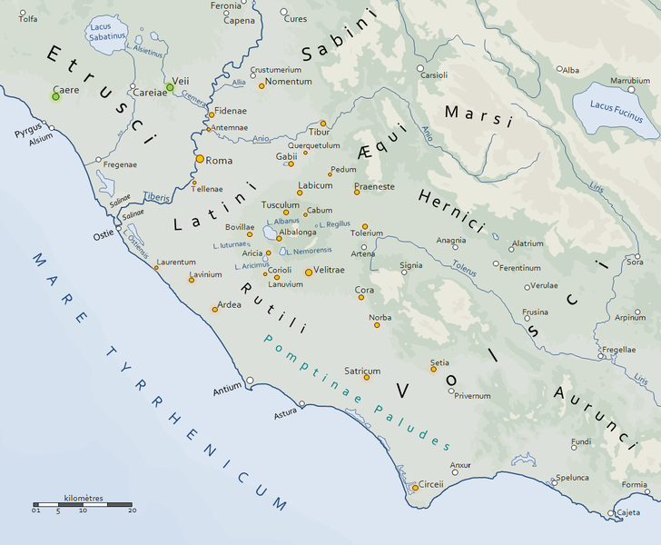
Il Foedus Cassianum sanciva, appunto, un'alleanza tra Roma e le città latine. Con questo patto ogni città comandava a turno l'esercito comune, mentre i cittadini potevano, all'interno delle città alleate, sposarsi e commerciare liberamente, essendo titolari dello ius commercii e dello ius connubii. Il trattato non prevedeva invece la possibilità di acquisire la cittadinanza romana da parte delle popolazioni latine, diritto questo indicato come ius emigrandi.
Livio 50
Quinto Fabio Vibulano fu eletto console per la prima volta nel 467 a.C., con Tiberio Emilio Mamercino al secondo consolato^{[2][3]}, che appoggiò nuovamente la legge agraria.
Nuovamente sorsero forti contrasti con i senatori ed i proprietari terrieri, timorosi di perdere parte delle loro proprietà; Quinto Fabio propose allora di distribuire alla plebe la porzione di terre sottratte ai Volsci l'anno precedente dal console Tito Quinzio Capitolino Barbato, fondando una colonia nei pressi di Anzio^{[4]}. Tale soluzione riuscì a mantenere la pace sociale, ma scontentò comunque la plebe, che si sentiva allontanata dalla patria, tanto che in pochi aderirono e una parte delle terre venne distribuita agli alleati Latini ed Ernici, e, visto che ne rimase ancora, alla fine parte tornò agli Anziati^{[5]}
Quindi a Quinto Fabio fu dato il comando della campagna contro gli Equi, che preferirono evitare il confronto e chiedere la pace ai Romani. Quinto Fabio, delegato dai Senatori, concluse la pace con gli Equi, ai quali fu imposto l'unico obbligo, di partecipare, quando richiesto dai Romani, alle campagne militari a proprie spese^{[6]}. Tito Livio invece riporta invece che i trattati di pace tra Romani ed Equi fallirono^{[7]}.
Tito Livio riguardo a Coriolano
« Quindi conquistò Satrico, Longula, Polusca, Corioli, Mugilla, tutte città recentemente sottomesse dai Romani. Poi riprese Lavinio e di lì, raggiungendo la via Latina tramite delle scorciatoie, catturò una dopo l'altra Corbione, Vetelia, Trebio, Labico, Pedo. Infine da Pedo marciò su Roma e si accampò presso le fosse Cluilie, a cinque miglia dalla città »
(Tito Livio, Ab Urbe condita libri, lib. II, par. 39)
Qui, alle porte dell'Urbe al IV miglio della Via Latina, dove si trovava il confine dell'Ager Romanus Antiquus (nei pressi dell'attuale Via del Quadraro), mentre i consoli del 488 a.C., Spurio Nauzio e Sesto Furio, organizzavano le difese della città, venne fermato dalle implorazioni della madre Veturia e della moglie Volumnia, accorsa con i due figlioletti in braccio, che lo convinsero a desistere dal proprio proposito di distruggere Roma.
« ....Coriolano saltò giù come una furia dal suo sedile e corse incontro alla madre per abbracciarla. Lei però, passata dalle suppliche alla collera, gli disse: «Fermo lì, prima di abbracciarmi: voglio sapere se qui ci troviamo da un nemico o da un figlio e se nel tuo accampamento devo considerarmi una prigioniera o una madre. »
(Tito Livio, Ab Urbe condita libri, lib. II, par. 40)

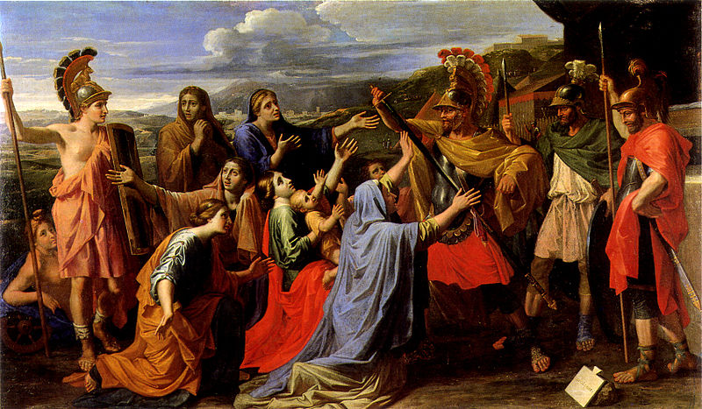

Coriolano si emozionò al pianto della madre e della moglie e dall’abbraccio dei figli. Poco dopo Coriolano sciolse l’assedio a Roma

Morte[modifica | modifica wikitesto]
Tito Livio^{[22]} riporta come non ci fosse concordanza sulla morte di Coriolano; secondo parte della tradizione, fu ucciso dai Volsci, che lo considerarono un traditore per aver sciolto l'esercito sotto le mura di Roma; secondo Fabio morì di vecchiaia in esilio.
Plutarco e Dionigi di Alicarnasso raccontano come Coriolano fu ucciso da una congiura, capitanata da Attio Tullio, mentre si stava difendendo in un pubblico processo ad Anzio, dove era stato messo sotto accusa dai Volsci per essersi ritirato, senza aver combattuto, da Roma.^{[23][24]}
Cicerone, nel De amicitia, nel paragonare Coriolano a Temistocle ne accomuna la sorte: si sarebbero entrambi tolti la vita una volta allontanati dalla patria.^{[25]}
Sempre secondo Dionigi, i romani piansero Coriolano avuta notizia della sua morte e si misero a lutto.^{[26]}

Critica storica[modifica | modifica wikitesto]
Secondo parte della moderna storiografia Coriolano rappresenta un personaggio leggendario, creato per giustificare le sconfitte dei Romani nelle guerre contro i Volsci nella prima epoca repubblicana, guerre che arrivarono a minacciare l'esistenza stessa di Roma. I romani trovarono giustificazione delle loro ripetute sconfitte, nella credenza che solo un condottiero romano avrebbe potuto sconfiggere un esercito romano. La circostanza che Coriolano non appaia tra i Fasti consulares aumenta il dubbio che si sia trattato di un personaggio storico.
Virtù di Lucio Qunzio Cincinnato

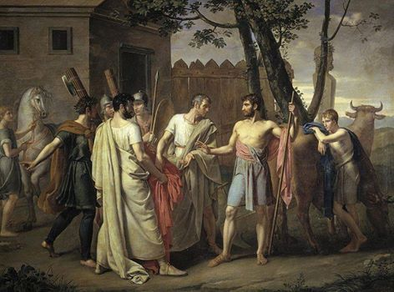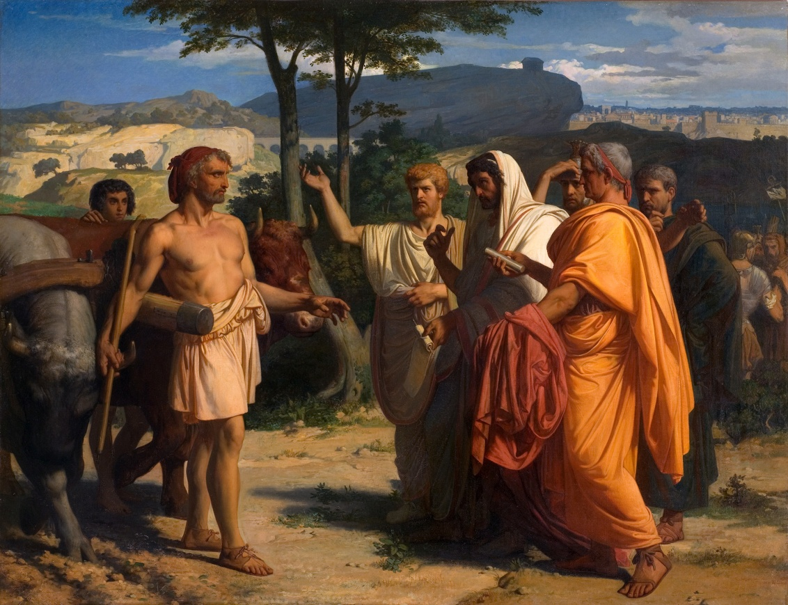
Nel 458 a.C. il console Lucio Minucio Esquilino Augurino era rimasto assediato all'interno del suo accampamento durante le operazioni di guerra che i romani avevano portato agli Equi. Nemmeno l'altro console, Gaio Nauzio Rutilo, che pur stava vincendo contro i Sabini sembrava in grado di fronteggiare la situazione. Nei momenti di grave crisi Roma eleggeva un dittatore con pieni poteri: per unanime consenso fu deciso di eleggere Lucio Quinzio Cincinnato^{[3]}.
È, questo, il famoso episodio, raccontato da Livio e altri storici, dei senatori che si recano ai Prata Quinctia dove trovano Cincinnato che sta lavorando manualmente la terra. Lo pregano di indossare la toga per ascoltare quanto stanno per dire. Racilia viene inviata alla capanna per recare l'indumento. Cincinnato si deterge il sudore, si riveste e i senatori lo pregano di accettare la dittatura.
Cincinnato accettò e ritornò a Roma attraversando il Tevere su una barca "noleggiata a spese dello Stato". Cincinnato, che nel frattempo era stato erudito sulla situazione militare, viene accolto dai tre figli, parenti, amici e -Livio dice- "dalla maggior parte dei senatori". È questo forse un indice che il consenso all'elezione non era stato del tutto unanime? Oppure qualche senatore non aveva tempo per Cincinnato?.
Sempre secondo il racconto di Livio il neo dittatore, preceduto dai littori fu "scortato a casa" dalla folla degli amici.
(LA)  « Et plebis concursus ingens fuit; sed ea nequaquam tam laeta Quinctium vidit; et imperium minimum et virum ipso imperio vehementiorem rata. Et illa quidem nocte nihil praeterquam vigilatum est in urbe. » | (IT)  « Accorse in massa anche la plebe, la quale però non era altrettanto lieta di vedere Quinzio, sia perché giudicava eccessiva l'autorità connessa alla dittatura sia perché, grazie a tale autorità, quell'uomo rappresentava per loro un'accresciuta minaccia. E quella notte a Roma, tutti vegliarono »
(Tito Livio, Ab Urbe condita libri, III, 20., Newton & Compton, Roma, 1975, trad.: G.D. Mazzocato)
Ma Cincinnato si dimostrò al di sopra di meschine ripicche. Il giorno seguente prese in mano la direzione delle operazioni e in poche ore radunò l'esercito e lo condusse con marcia forzata al soccorso dei concittadini assediati nel loro stesso accampamento. Quella stessa notte iniziò la battaglia del Monte Algido che vide gli Equi completamente, anche se non definitivamente, sconfitti^{[4]}.
Lo stesso episodio riassunto da Eutropio mostra Cincinnato come un povero agricoltore senza spiegare i motivi della sua situazione finanziaria:
(LA)  « Sequenti anno cum in Algido monte ab urbe duodecimo ferme miliario Romanus obsideretur exercitus, L. Quintius Cincinnatus dictator est factus, qui agrum quattuor iugerum possidens manibus suis colebat. Is cum in opere et arans esset inventus, sudore deterso togam praetextam accepit et caesis hostibus liberavit exercitum. » | (IT)  « Durante il seguente anno, a causa del blocco di un esercito romano sul monte Algido a circa dodici miglia dalla città, Lucio Quinzio Cincinnato, che possedeva soltanto quattro acri di terra e lo coltivava con le proprie mani, venne nominato dittatore. Egli trovandosi al lavoro impegnato nell'aratura, si deterse il sudore, indossò la toga praetexta, accettò la carica, sconfisse i nemici e liberò l'esercito. »
(Eutropio, Breviarium ab Urbe condita lib. I,17)
Cincinnato, una volta liberato l'esercito che era assediato, distribuì il bottino e le punizioni ai soldati e al console incapace. Il bottino andò ai suoi soldati, Lucio Minucio depose la carica di console e rimase in armi al comando di Quinzio, ai soldati soccorsi non toccò nulla avendo rischiato di essere loro stessi preda. Questo - a detta di Livio - non creò malumori, tanto che a Lucio Quinzio venne donata una corona d'oro da una libbra.
Sempre Tito Livio attribuisce ai "tempi" questo comportamento. Forse, però i tempi non erano proprio così sobri e coperti da romana gravitas.
La carica di dittatore poteva durare fino a sei mesi e nessun'altra magistratura o assemblea aveva i poteri di far decadere il dittatore; Cincinnato, celebrato il trionfo, dopo soli sedici giorni, depose la dittatura e tornò privato cittadino. La "rapida" restituzione della sua autorità assoluta con la conclusione della crisi viene citata spesso come esempio di buona direzione, di servizio al buon pubblico e di virtù e di modestia. Ma leggiamo con attenzione le righe di Tito Livio: nello stesso giorno del rientro in città Cincinnato ha celebrato il trionfo, la gente ha fatto baldoria per le strade, al tusculano Lucio Mamilio, che aveva aiutato l'Urbe, viene conferita la cittadinanza romana.
(LA)  « Confestim se dictator magistratu abdicasset ni comitia M. Volsci, falsi testis, tenuissent. Ea ne impedirent tribuni dictatoris obstitit metus; Volscius damnatus Lavinium in exilium abiit. » | (IT)  « A quel punto il dittatore sarebbe uscito subito di magistratura, se non l'avesse dissuaso l'imminenza del comizio che doveva discutere della falsa testimonianza di Volscio. Il timore che Cincinnato incuteva distolse i tribuni dal fare opposizione. Volscio fu giudicato colpevole e mandato in esilio a Lanuvio »
(Tito Livio, Ab Urbe condita libri, III, 29., Newton & Compton, Roma, 1975, trad.: G.D. Mazzocato)

Livio 6, 28, 3 9-10
Nel 380 a.C., tribuni consolari con Servio Cornelio Maluginense, Gneo Sergio Fidenate Cosso, Licinio Menenio Lanato, Lucio Valerio Publicola e Publio Valerio Potito Publicola fu nominato dittatore, per fronteggiare gli abitanti di Preneste, che erano arrivati fin sotto porta Collina^{[8]}.
Tito Quinzio nominò Aulo Sempronio Atratino magister equitum. I Romani si scontrarono contro i Prenestini vicino al fiume Allia, dove i romani erano stati sconfitti dai Galli di Brenno nell'omonima battaglia. Questa volta i romani ebbero la meglio, mettendo in rotta i Prenestini, che si rifugiarono nella loro città.
Tito Quinzio, dopo aver conquistato le 8 città che si trovavano sotto il dominio di Preneste, ed anche Velletri, costrinse alla resa i Prenesti. Per questi successi, Tito Quinzio poté celebrare il trionfo a Roma
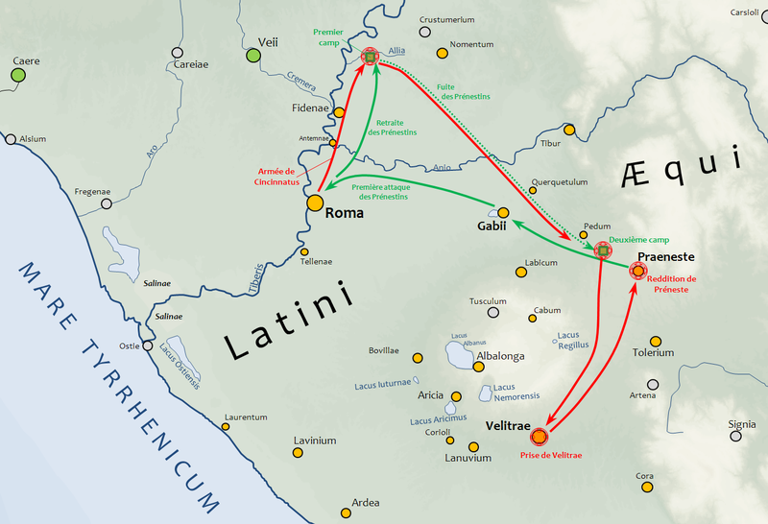
Livio 7 15,9-11

Nel 358 a.C. Caio Plauzio Proculo ottenne una vittoria contro gli Ernici mentre Gaio Fabio Ambusto perse contro i tarquiniesi e furono catturati 307 soldati romani.
Livio 2 48 e 49
La battaglia del Cremera fu combattuta sulle sponde dell'omonimo fiume il 13 febbraio^{[1]} del 477 a.C.
Fu piuttosto un agguato teso dai Veienti alle forze romane che stavano saccheggiando il loro territorio. Deve la sua notorietà al fatto che le forze romane erano composte esclusivamente da combattenti (a Roma non si parla ancora di "soldati") appartenenti alla gens Fabia.

I Fabi
I Fabii erano una gens all'epoca fra le più influenti della città. Il primo console offerto dai Fabii a Roma, fu Quinto Fabio Vibulano nel 485 a.C. e nei sette anni seguenti tre fratelli Fabii (Quinto, Marco e Cesone) si succedettero alla massima carica, fino a quando l'aristocrazia romana non riuscì a fermare la loro potenza aggredendo la politica della gens e in particolare di Cesone, tesa all'affrancamento delle classi meno abbienti.
Nel 479 a.C., forse anche per distogliere l'attenzione dei concittadini dal modo di amministrazione della politica interna perseguita da Fabii, la famiglia decise di assumersi tutte le responsabilità di una nuova e definitiva guerra contro Veio. Tali operazioni militari divennero quindi una faccenda privata, per cui privati avrebbero dovuto essere costi e benefici. I costi lo furono.
Tito Livio continua raccontandoci l'apertura delle ostilità fra i Fabii e Veio:
(LA)  « Tum Fabia gens senatum adiit. Consul pro gente loquitur: "Adsiduo magis quam magno praesidio, ut scitis, patres conscripti, bellum veiens eget. Vos alia bella curate. Fabios hostes veientibus date. Auctores sumus tutam ibi maiestatem romani nominis fore. Nostrum id nobis velut familiare bellum privato sumptu genere in animo est; res publica et milite illic et pecunia vacet". Gratiae ingentes actae. » | (IT)  « Allora la gente Fabia si presentò al Senato e fu il console a parlare per tutti i suoi: "La guerra contro Veio, come voi padri coscritti ben sapete, ha più bisogno di un impegno assiduo che del coinvolgimento di molti uomini. Voi dedicatevi alle altre guerre e lasciate che siano i Fabi ad essere nemici dei veienti. Noi ci impegniamo a salvaguardare l'autorità di Roma in quel settore. Noi intendiamo condurre questa guerra come un affare di famiglia, finanziato privatamente, mentre la repubblica non dovrà impegnare né denaro né uomini". Ricevettero grandi segni di gratitudine »
(Ibid., II, 48.)
Livio spiega che se altre due famiglie si fossero assunte gli stessi impegni anche contro i Volsci e gli Equi,
(LA)  « Populo romano tranquillam pacem agente omnes finitimos subigi populos posse » | (IT)  « sarebbe stato possibile sottomettere tutti i popoli confinanti, mentre il popolo romano se ne sarebbe stato tranquillo in pace. »
(Ibid., II, 49)
I Fabii si riunirono il giorno successivo, erano "trecentosei uomini, tutti patrizi, tutti membri di un'unica famiglia". Partirono osannati dall'intera popolazione, il console li guidò verso le mura, uscirono dalla città attraverso l'arcata destra della Porta Carmentale (dall'esito della spedizione questa arcata verrà chiamata Porta Scelerata)
(LA)  « Pofecti ad Cremeram flumen perveniunt. » | (IT)  « [...] e arrivarono al fiume Cremera che sembrò il luogo adatto per stabilirvi un presidio fortificato »
(Ibid.)
In realtà si calcola che le forze messe in campo dai Fabii fossero prossime alle cinquemila unità, (quasi un'intera legione di cui i Fabii "veri" probabilmente fornivano la cavalleria) dato che assieme ai componenti della famiglia si dovettero aggregare, per amore o per forza, anche i numerosi clientes legati ai Fabii, secondo le leggi romane del patronato e della clientela, da doveri di aiuto e sostegno reciproci.

La battaglia
Gli etruschi cominciarono a far credere di essere ancora più deboli di quanto non fossero. Rendevano deserto parte del territorio per simulare una maggiore paura dei loro contadini. Lasciarono libero del bestiame per far credere che fosse stato abbandonato in una fuga precipitosa. Fecero arretrare le truppe mandate a contrastare le incursioni. I continui successi resero i Fabii supponenti e imprudenti,
(LA)  « adeo contempserant hostem ut sua invicta arma neque loco neque tempore ullo crederent sustineri posse. » | (IT)  « erano arrivati a sottovalutare al tal punto i nemici da essere ormai convinti che non fossero in grado di resistere alle loro armi invitte, a prescindere dal luogo e dall'occasione del combattimento »
(Ibid.)
Il 13 luglio 477 a.C. i Fabii, dall'alto della loro fortezza videro le greggi "abbandonate" e sicuri della loro forza
(LA)  « Et cum improvidi effuso cursu insidias circa ipsum iter locatas superassent palatique passim vaga, ut fit pavore iniecto, raperent pecora. » | (IT)  « senza pensarci troppo si misero a correre tralasciando i collegamenti tra di loro; oltrepassarono l'imboscata allestita proprio lungo il loro itinerario e, in ordine sparso iniziarono a catturare le pecore »
(Ibid.)
I veienti uscirono allo scoperto disorientando i Fabii con grandi grida, li bersagliarono di proiettili, li circondarono con "una muraglia impenetrabile di guerrieri". Si vide quindi quanto pochi fossero i Fabii e quanti, invece, fossero i veienti. Per i Fabii non c'era alternativa; lasciato il precario ordine di combattimento, schieratisi a cuneo, sempre battendosi, si aprirono una via per radunarsi sopra un rialzo del terreno.
(LA)  « Inde primo resistere; mox ut respirandi superior locus spatium dedit recipiendique a pavore tanto animum, pepulere etiam subeuntes, vincebatque auxilio loci paucitas, ni jugo circummissus veiens in verticem collis evasisset. » | (IT)  « Lì organizzarono una prima resistenza, poi, appena il luogo sopraelevato diede loro un po' di respiro e consentì loro di riprendersi dal grande spavento, presero addirittura a respingere i nemici che si facevano sotto. E anche se il loro numero era scarso, sfruttando la posizione, avrebbero vinto se i veienti, aggirando l'altura, non si fossero impadroniti della sommità di questa. »
(Ibid.)
La conquista della cima restituì il vantaggio ai veienti. I Fabii furono sopraffatti e massacrati. Di tutta la gens Fabia rimase un solo componente: Quinto, figlio di Marco. Livio riporta che era stato lasciato a Roma perché troppo giovane ma l'informazione sembrerebbe errata dato che solo dieci anni dopo Quinto Fabio Vibulano divenne console.

Reazione
Sull'onda del successo i veienti sconfissero un esercito romano inviato immediatamente a contrastarli al comando del console Tito Menenio Lanato. Roma rischiò di essere assediata e fu salvata solo dall'intervento di altre truppe richiamate dal territorio volsco dove stavano combattendo al comando dell'altro console Gaio Orazio Pulvillo. I veienti arrivarono ad occupare il Gianicolo da dove per un certo tempo resero a Roma gli attacchi e i saccheggi che avevano subito dai Fabii. Ironia della Storia furono essi stessi fermati, sconfitti e massacrati quando i romani utilizzarono nei loro confronti l'identico tranello in cui caddero i Fabii. Un gregge di pecore fu fatto sparpagliare e i veienti si misero all'inseguimento finendo per disperdersi inermi.
«quo plures erant, maior clades fuit» (quanto più erano numerosi [i Veienti] tanto più ingente fu la strage) (ibid., 51)
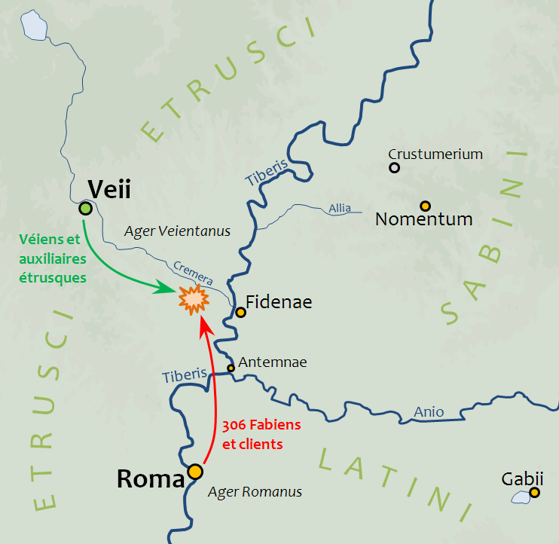
Aulo Cornelio Cosso: Livio e Augusto
Aulo Cornelio Cosso^{[1]} (in latino: Aulus Cornelius Cossus; Roma, ... – ...) che nella battaglia di Fidene nel 437 a.C. uccise il re di Veio, Tolumnio, e per questo fu insignito delle spoglie opime,^{[2]} la più alta onorificenza romana (che dovevano essere condotte nel tempio di Giove Feretrio), che era rilasciata solo ai comandanti che uccidevano in battaglia il comandante nemico. In tutta la storia di Roma, solo tre persone ebbero le spoglie opime: Romolo, Cornelio Cosso e Marco Claudio Marcello, che uccise in battaglia un re dei Galli.
Augusto sosterebbe che Aulo Cornelio Cosso fosse un console avendo ricevuto l’onorificenza delle spoglie opime, mentre, Livio sostiene che fosse un tribuno consolare.
Dionigi di Alicarnasso e la storia dell’invasione celtica
La motivazione economica di queste migrazioni di massa, si può riassumere in tre esempi; il primo riportato da Plinio, in cui un celta dal nome Helico, appartenente al popolo degli Elvezi, dopo essere stato a Roma con le funzioni di fabbro, tornò al suo paese di origine portandosi dietro prodotti tipicamente italici, quali fichi, vino e olio; i quali apprezzati dagli altri celti avrebbe causato l'invasione.
Il secondo esempio riguarda un etrusco dal nome di Arrunte, il quale chiama i Celti nella città di Chiusi per vendicarsi di un torto subito da un potente chiusino, e come poteva convincerli a venire se non offrendogli in cambio fichi e vino?
Il terzo e più realistico esempio si trova proprio nella storia della fondazione di Milano raccontata sempre da Plinio, nella quale si dice che a causa di un lungo periodo di benessere, la popolazione era cresciuta eccessivamente, mettendo a rischio tale prosperità; fu cosi che Ambigato, Re dei Biturigi, incaricò i suoi due nipoti, Belloveso e Segoveso di partire con quante persone avessero voluto alla ricerca di nuove terre; fu così che Belloveso arrivò all'odierna Milano.

Livio 60
Lo stipendium fu concesso alle truppe nel 407 a.C. La plebe considerò il provvedimento come una manna piovuta dal cielo, in realtà, i tribuni della plebe considerarono il provvedimento come un ulteriore tassa che il popolo avrebbe pagato. I Tribuni asserirono assistenza a chi si asteneva dal percepire il tributo, invece, i patrizi e i ricchi plebei riuscirono a formare un esercito volontario che parti alla volta di Veio assediandola per 10 anni.
Di particolare interesse la novità introdotta in quegli anni dal Senato romano: pagare le truppe. Precedentemente l'esercito romano, come tutti gli eserciti delle città-stato dell'epoca, era formato da cittadini liberi che per mezzo di "leve militari", venivano inquadrati nelle forze armate al presentarsi di ogni situazione bellica. Alla fine delle guerre i milites tornavano alle loro occupazioni (principalmente agricole) che avevano dovuto lasciare. Essi quindi, oltre a rischiare la vita nelle battaglie, ne subivano anche il costo economico per il fatto di non poter lavorare quando impegnati nelle campagne militari. Fino a quando queste duravano pochi giorni il costo era ancora sopportabile, ma il dilatarsi temporale delle guerre di Roma aumentava smisuratamente questo aspetto economico e riduceva sul lastrico, e spesso alla schiavitù per debiti, decine di famiglie. La situazione non poteva essere tollerata a lungo e, fra roventi polemiche e continue diatribe che opponevano plebe e patriziato, si venne alla decisione di versare il soldo ai combattenti che divennero, allora e quindi, soldati.

Dionisio I stringe alleanza con i Galli

Alleanza con i Galli Senoni
Nell'immagine le popolazioni galliche stanziatesi nel nord Italia.
(LAT)  « Sed Dionysium gerentem bellum legati Gallorum, qui ante menses Roman incenderant societatem amicitiamque petentes adeunt, gentem suam inter hostes eius positam esse magnoque usui ei futuram vel in acie bellanti vel de tergo intentis in proelium hostibus adfirmant. Grata legatio Dionysio fuit. Ita pacta societate et auxiliis Gallorum auctus bellum velut ex integro restaurat. » | (IT)  « Durante il corso di quella guerra, i legati dei Galli che mesi prima avevano lasciato Roma in fiamme, vennero a domandare l'amicizia e l'alleanza di Dionigi, facendo appello al fatto che erano "in mezzo ai loro nemici e che sarebbero stati di grande giovamento, sia quando si fosse combattuto in campo aperto, sia assalendo alle spalle i nemici impegnati in battaglia". Questa ambasceria riuscì gradita a Dionigi: così, stabilita l'alleanza e rafforzato, riprese come da capo la guerra »
(Marco Giuniano Giustino, Historiarum Philippicarum T. Pompeii Trogi, XX, 5^{[9]})
Il Sacco di Roma, che la tradizione varroniana colloca nel 390 a.C., secondo la tradizione greca sarebbe invece avvenuto nel 388/387 a.C. o nel 387/386 a.C.^{[10]} Lo scrittore antico romano, Giustino (Justin, XX, 5), riprendendo l'episodio da Pompeo Trogo, informa che li stessi Galli che «pochi mesi prima avevano incendiato Roma» (si tratta quindi dei Galli Senoni) si recarono dal tiranno di Siracusa - mentre questi era impegnato nella guerra contro la lega italiota - offrendogli un trattato di alleanza e cobelligeranza, sottolineando come le due parti contraenti avessero a che fare con lo stesso nemico, ovvero contro gli etruschi, la cui egemonia insisteva sulla parte centrale e settentrionale dell'Italia.
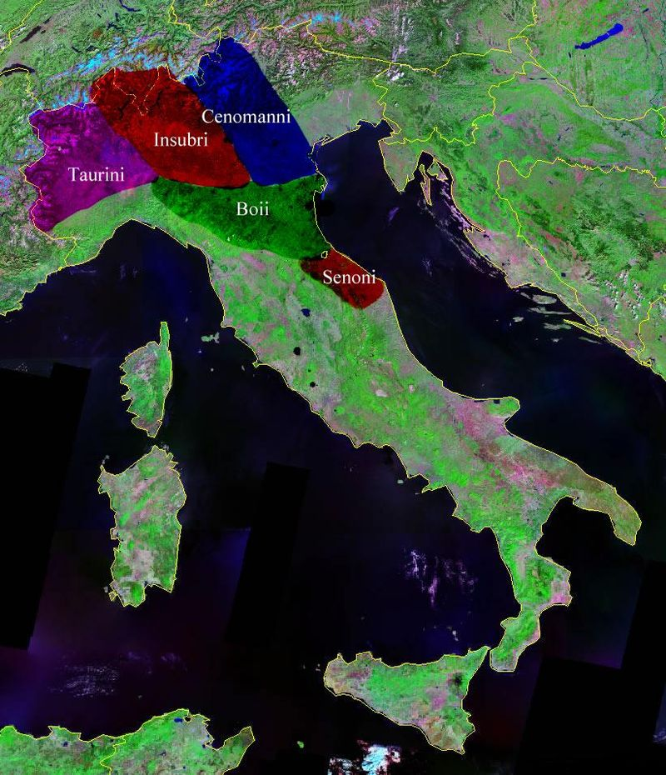
La presenza di mercenari gallici all'interno dell'esercito siracusano dovrebbe quindi risalire all'anno 386/85 a.C., quando il popolo nordico mandò l'ambasceria, offrendo i propri servigi, presso il tiranno siceliota. Gli antefatti che portarono a tale accordo vanno ricercati nella rapida avanzata gallica all'interno della penisola italica, scandita dalla caduta dell'etrusca Melpum, avvenuta nel 388 a.C., e quindi con la calata dei Galli nella Valle Padana, che Nepote sincronizza con la caduta di Veio.^{[11]} In base alle fonti greche, viene registrato un sincronismo anche con l'assedio di Reggio, condotto da Dionisio I nel medesimo 388 a.C.^{[11][N 5]}
Diodoro conferma la presenza di basi galliche nell'Iapigia - all'epoca molto più vasta dell'attuale Puglia - già a partire dal 386 a.C.^{[12][N 6]} Oltre ad avere una funzione anti-etrusca, l'intesa con i Galli tornava utile a Dionisio I per «convogliare a proprio vantaggio forze che, diversamente, si sarebbero potute scatenare contro i propri possessi».^{[13]}Effettivamente alcuni storici moderni hanno constatato che fosse alquanto strano che la colonizzazione adriatica intrapresa dai Siracusani (i quali si spinsero fin nelle attuali terre del Veneto e delle Marche), non potesse dar fastidio ai Galli che attuavano nel medesimo territorio.^{[14]} Ciò si spiegherebbe con una dote diplomatica di Dionisio I (va ricordata la sua politica dichiaratamente filobarbarica) ed un nemico comune da combattere; gli Etruschi.^{[14]} Inoltre sembra che i Siracusani mirassero principalmente alla parte costiera dell'Adriatico occidentale, lì dove vi era la via d'accesso per l'Illiria; altro importante luogo di commercio e presenza siracusana. Per cui non si sarebbero scontrati con gli interessi dei Galli, ai quali avrebbero lasciato l'entroterra geografico dell'Italia.
Marco Furio Camillo riscatta la patria non con l’oro ma con il ferro
La leggenda narra che le oche sacre del tempio capitolino di Giunone avvisarono Marco Manlio, console del 392 a.C., del tentativo di ingresso da parte dei Galli assedianti, facendo così fallire il loro piano. Intanto, mentre il dittatore preparava le necessarie operazioni belliche, Roma, ormai allo stremo per la fame, trovò un accordo con i Galli, che erano stati colpiti da un'improvvisa epidemia. Dopo diverse trattative, il tribuno Quinto Sulpicio Longo e il capo dei Galli, Brenno, giunsero ad un accordo, in base al quale i Galli sarebbero ripartiti senza arrecare ulteriori distruzioni in cambio di un riscatto pari a 1.000 libre d'oro puro.^{[12]} In questo contesto si sarebbero verificati i famosi episodi della bilancia truccata da parte dei Galli per ottenere più oro, con Brenno che fa pesare anche la sua spada in segno di spregio, urlando: "Vae victis!" ("Guai ai vinti!"). Nel racconto di Livio, Marco Furio Camillo si oppose alla concessione del riscatto, in quanto stabilito illegalmente in sua assenza, e si preparò a dare battaglia ai Galli.^{[13]}
(LA)  « Non auro, sed ferro, recuperanda est patria! » | (IT)  « Non con l'oro si difende l'onore della patria, bensì col ferro delle armi! »
I Galli, sorpresi dall'evolversi degli avvenimenti, furono sconfitti in due battaglie campali (la seconda lungo la via Gabinia), a seguito delle quali vennero completamente massacrati. Per questa vittoria il dittatore Furio Camillo ottenne il trionfo a Roma.^{[14]} Secondo invece un'autorevole interpretazione moderna di Emilio Gabba, i Galli si ritirarono per fronteggiare gli attacchi dei Veneti, a nord dei loro territori originari, portando via il bottino di guerra.^{[15]}.
Si racconta che i Galli sulla strada del ritorno, furono attaccati in Sabina dagli Etruschi di Caere (alleati dei Romani), i quali riuscirono a privarli del bottino che avevano depredato a Roma. I Ceretani diedero, inoltre, ospitalità a coloro che si erano rifugiati presso di loro, tra cui il fuoco perenne e le vestali ad esso preposte.^{[6]}
Roma, colpita duramente da questa invasione, vedeva il suo prestigio momentaneamente compromesso ed i Latini, precedentemente soggiogati, tornarono a destare forti preoccupazioni da parte romana. Nei mesi successivi al saccheggio, la plebe chiese di trasferire la città nell'antica Veio che, anche se distrutta pochi anni prima dalla stessa Roma (nel 396 a.C.), appariva più sicura. La scelta di non modificare la collocazione dell'urbe si deve allo stesso Marco Furio Camillo.
Roma ne usciva con un'economia a pezzi e con le riserve auree depauperate. La plebe poteva ora imporre leggi a proprio vantaggio nei confronti dell'oligarchia senatoria. La cerchia delle mura serviane venne nuovamente potenziata dopo dodici anni di nuovi lavori (nel 378 a.C.), costruzione che secondo la tradizione letteraria antica si deve al penultimo re etrusco, Servio Tullio.
In seguito a questi eventi i Romani potrebbero aver adottato un nuovo tipo di elmo (chiamato di Montefortino, dal nome di una necropoli vicino ad Ancona, che venne utilizzato fino al I secolo a.C. dall'esercito romano,^{[16]}), uno scudo protetto da bordi in ferro^{[17]} ed un giavellotto (pilum) tale, da conficcarsi e piegarsi negli scudi avversari, rendendoli inutilizzabili per il prosieguo della battaglia.^{[17]} Plutarco racconta, infatti, che 13 anni dopo la battaglia del fiume Allia, in un successivo scontro con i Galli (databile al 377-374 a.C.), i Romani riuscirono a battere le armate celtiche, e ne fermarono una nuova invasione:^{[17]}

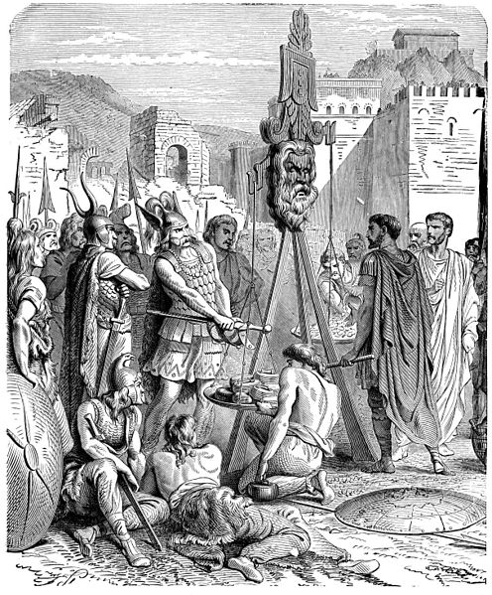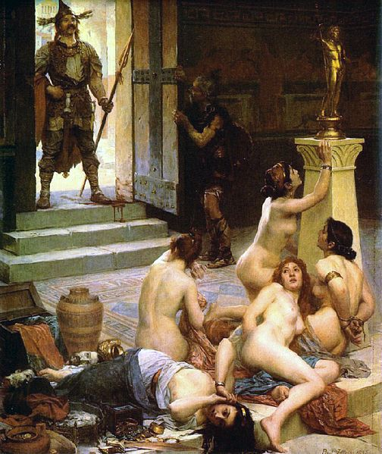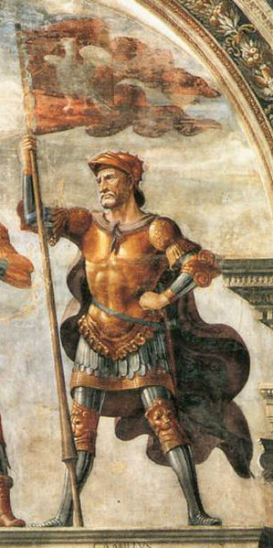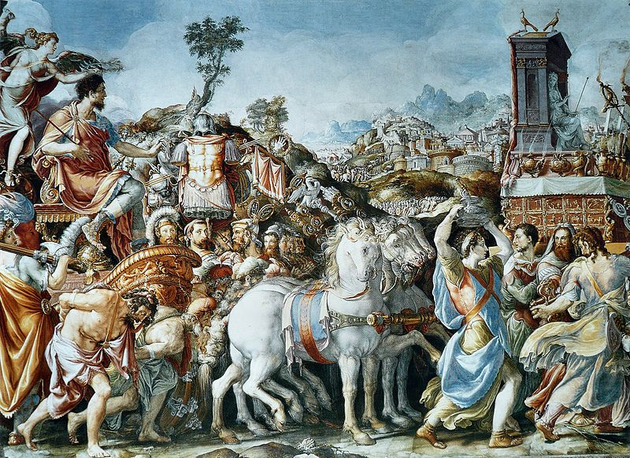
L’evento del sacco di Roma nel 390 a.C. ebbe un impatto “internazionale” nel mondo greco. Eraclide Pontico pensava Roma come una città greca presa dai Galli Iperborei. Aristotele seppe che la città di Roma fu liberata da “Lucio”, ma erroneamente visto che l’eroe romano fu Marco Furio Camillo.

